目 录

主任致辞 2
简介 3
机构设置 4
人员队伍 5
固定科研人员 5
管理人员 20
技术人员 21
博士后 22
博士与硕士研究生 22
研究方向 27
模式识别理论与前沿 27
类脑与具身智能 27
多模态计算与智能 27
智能识别系统与应用 28
网络内容分析与安全 28
科研设施 29
年度代表性研究成果 33
部分在研项目简介 36
论文与专利 43
荣誉与奖励 58
学术任职 60
交流与合作 64
团队大事记 66

主任致辞
岁序更迭，华章日新。2025 年是模式识别实验室务实笃行、稳步发展的一年。
这一年，我们以人才为基，队伍建设迈上新台阶。实验室构建起一支结构合理、富有活力的高素质人才队伍，现有9名研究员、10名副研究员、1名助理研究员、32名管理支撑与技术支撑人员，以及150名博士后及研究生。本年度人才荣誉再创佳绩：实验室常务副主任张兆翔研究员荣获“北京市科学技术奖杰出青年中关村奖”与“中国科学院优秀导师”称号，赫然研究员当选权威期刊IEEE TIFS与IEEE TBIOM副主编，担任IEEE生物识别理事会副主席，这些荣誉不仅是对个人成就的肯定，更彰显了实验室在国内外学术领域的综合实力与重要影响力。
这一年，我们以项目为翼，服务国家战略展现新作为。 本年度，实验室瞄准国家重大需求与区域发展战略，获批新一代人工智能国家科技重大专项项目、江苏省科技重大专项项目、国家重点研发计划项目、国家自然科学基金重点项目、北京市科技计划等多项国家级、省部级科研项目，为国家智能科技发展持续贡献“模识智慧”。
这一年，我们以创新为核，科研攻关取得新突破。 全年发表期刊与会议论文154篇，其中IEEE Transactions系列期刊论文26篇、CCF-A类会议论文72篇，多篇论文荣获国内外会议论文奖，包括ACL 2025杰出论文奖、ACPR 2025最佳学生论文奖、BICS 2025最佳论文奖、PRCV 2025最佳论文奖和 CCF杰出论文奖，展现出高水平的科研产出能力。核心技术攻关成效显著，多项成果荣获省部级及学会重要奖项：在基础理论方面，斩获北京市科学技术奖自然科学奖一等奖；在关键技术应用方面，荣获北京市科技进步一等奖和天津市科技进步二等奖。此外，计算机视觉相关领域研究成果荣获中国图象图形学学会自然科学奖一等奖、二等奖各一项。
这一年，我们以育人为本，青年学子收获新成长。实验室研究生培养工作成绩斐然，在各类研究生教育奖项评选工作中取得了优异的成绩，其中，7 人获研究生国家奖学金，另有 4 人分别获中国科学院优秀博士学位论文奖、中国科学院院长优秀奖、北京市优秀毕业生称号及比亚迪奖学金。新生代力量正以蓬勃之势扛起科研接力棒。
回首过去，我们以奋斗铸就荣光；展望未来，我们以创新定义方向。2026年是“十五五”谋篇布局的关键之年，实验室将继续锚定国家战略需求，坚持“四个面向”，在人工智能领域深耕不辍，为我国科技事业的发展谱写新的篇章。

简介
模式识别实验室为中国科学院自动化研究所独立建制的科研部门，源自于模式识别国家重点实验室谭铁牛院士团队，其前身为智能感知与计算研究中心。实验室以人类智能的基本形态、人工智能的核心内容---模式识别为主要研究领域，坚持“四个面向”的战略导向，坚持国际一流的发展目标，致力于打造在模式识别与人工智能领域具有全球影响力的国家战略科技力量。
经过近30年的发展，实验室形成了包括院士、国家级领军人才、杰青、长江学者和优青等各类人才在内的充满活力的科研队伍，涵盖了各年龄段和不同学术发展阶段的科研人员。实验室着眼于基础理论创新、关键技术突破和应用系统研制，在模式识别与人工智能基础理论、鲁棒模式表示学习、生物启发智能计算、生物特征识别与网络内容安全、视觉大数据分析理解、二元空间协同感知以及多模态跨空间具身智能等方向取得丰硕成果，不断引领模式识别学科创新发展。
模式识别实验室在相关研究领域已累计发表1600余篇期刊与会议文章，已授权及公开专利400余项，曾经获得国家技术发明二等奖、国家科技进步二等奖、国家自然科学二等奖、北京市科学技术一等奖、北京市自然科学一等奖、北京市科技进步一等奖、全国发明专利优秀奖等。同时，实验室在国际前沿的多次竞赛中屡创佳绩，多次夺魁，曾连续两年获得PASCAL VOC目标检测竞赛的冠军，蝉联NICE系列国际虹膜识别算法竞赛的冠军，并公开发布多个数据库供相关领域研究人员免费使用，为推动本领域的学科发展作出了应有的贡献。
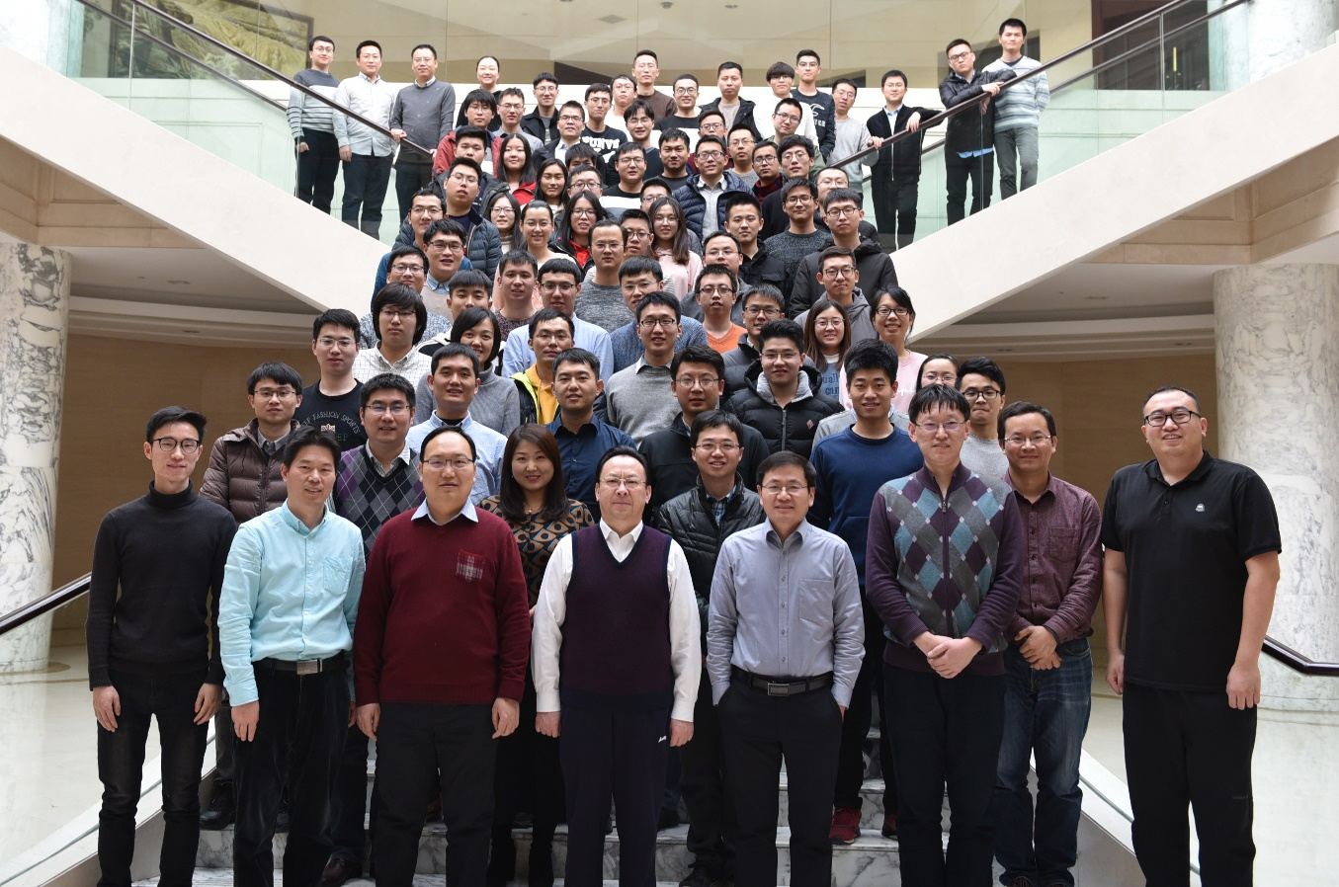

机构设置

多模态计算与智能研究组
网络内容分析与安全研究组
智能识别系统与应用研究组
模式识别理论与前沿研究组
类脑与具身智能研究组
综合办公室

学术委员会

技术委员会

国际咨询委员会

管理委员会
模式识别实验室

人员队伍

固定科研人员
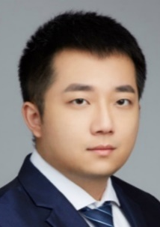
曹杰，副研究员。2016年在华北电力大学（北京）获自动化专业工学学士学位，2021年在中国科学院自动化研究所获模式识别与智能系统方向工学博士学位。从事计算机视觉、深度生成模型等领域的研究，当前研究集中在多媒体协同的视频图像合成、多维度人脸生成和编辑，已在IEEE TPAMI、IJCV和NeurIPS、CVPR、ECCV等国际主流期刊和会议发表论文50余篇，担任国际权威期刊IEEE TIFS编委，担任ECCV、ICLR等顶级会议领域主席，指导学生获得PRCV 2024最佳学生论文奖、ACL 2025杰出论文奖，获NeurIPS、CVPR等顶级会议最佳审稿人奖。现担任中国科学院战略先导A类项目课题负责人，入选北京市科协青年人才托举工程、2023年度中国图象图形学学会博士学位论文激励计划。
Selected Publications
- Jie Cao, Mandi Luo, Ming-Hsuan Yang, Ran He, “ScoreMix: A Scalable Augmentation Strategy for Training GANs with Limited Data”, IEEE Transactions on Pattern Analysis and Machine Intelligence (TPAMI), 2022.
- Jie Cao, Yibo Hu, Hongwen Zhang, Ran He, and Zhenan Sun, “Towards High Fidelity Face Frontalization in the Wild”, International Journal of Computer Vision (IJCV), vol. 128, pp. 1485–1504, 2020.
- Jie Cao, Yibo Hu, Bing Yu, Ran He, and Zhenan Sun, “3D Aided Duet GANs for Multi-View Face Image Synthesis”, IEEE Transactions on Information Forensics and Security (TIFS), vol. 14, no. 8, pp. 2028–2042, 2019.
- Jie Cao, Yibo Hu, Hongwen Zhang, Ran He, and Zhenan Sun, “Learning a High Fidelity Pose Invariant Model for High-resolution Face Frontalization”, in Advances in Neural Information Processing Systems (NeurIPS), 2018, pp. 2867–2877.
- Jie Cao, Luanxuan Hou, Ming-Hsuan Yang, Ran He, and Zhenan Sun, “ReMix: Towards Image-to-Image Translation with Limited Data”, in IEEE Conference on Computer Vision and Pattern Recognition (CVPR), 2021, pp. 15018–15027.

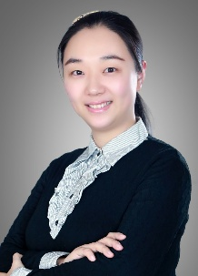
董晶，女，研究员、博师生导师，CSIG/CCF/IEEE 高级会员, CAAI杰出会员，中国科学院青年创新促进会会员，国家高层次青年人才计划入选者，目前担任中国图象图形学学会（CSIG)常务理事、秘书长、IEEE亚太区执委、奖励委员会主席、IEEE信号处理协会全球成员发展主席。主要从事人工智能安全与对抗、计算机视觉、多媒体内容取证等前沿方向的技术研究，她先后以课题（子课题）负责人承担了4项国家自然科学基金、3项国家重点研发课题、1项工信部国家重大专项子项及20余项省部级科研项目（课题）。已在国际权威期刊及学术会议上发表学术论文100余篇，已授权30项发明专利含3项美国专利。她曾获4次最佳（优秀）论文奖、2016年度IBM学院奖、2019年度中国人工智能学会杰出贡献奖、2020年度CSIG石青云女科学家奖、2021年度北京青年优秀科技论文奖、2021年度CSIG科技奖二等奖、2021年度吴文俊人工智能科学技术奖（技术进步科普类）、2022年度中国发明协会创业创新奖一等奖、2022年度国家广电总局MediaAIAC大赛深度合成技术应用类一等奖、2023年度吴文俊人工智能科学技术奖技术发明一等奖、2024全国大数据与计算智能挑战赛一等奖以及2025(第二届)“金灵光杯”中国互联网创新大赛总决赛金奖。
Selected Publications
- Zheling Meng, Bo Peng, Jing Dong*, Latent Watermark: Inject and Detect Watermarks in Latent Diffusion Space, in IEEE Transactions on Multimedia, vol. 27, pp. 3399-3410, 2025
- Zhenchen Tang, Songlin Yang, Bo Peng*, Zichuan Wang, Jing Dong*. Revisiting MLLM Based Image Quality Assessment: Errors and Remedy, The 40th Annual AAAI Conference on Artificial Intelligence, 2025
- Yue Jiang, Haokun Lin, Yang Bai, Bo Peng, Zhili Liu, Yueming Lyu, Yong Yang*, Xing Zheng, Jing Dong*. Image-level memorization detection via inversion-based inference perturbation. The Thirteenth International Conference on Learning Representations, 2025
- Zheling Meng, Bo Peng, XiaoChuan Jin, Yueming Lyu, Wei Wang, Jing Dong*, Tieniu Tan. Concept Corrector: Erase concepts on the fly for text-to-image diffusion models, Chinese Conference on Pattern Recognition and Computer VIsion, 2025
- Shutiao Luo, WeinanGuan, Linna Zhou, Jing Dong*. Unlocking a New Paradigm in Robustness for Multi-step Facial Forgery Detection, The 2025 IEEE International Conference on Image Processing, 2025

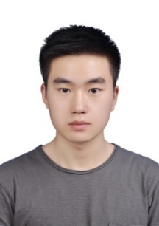
范略，中国科学院自动化所模式识别实验室助理研究员。2024年博士毕业于自动化研究所，师从张兆翔研究员。博士期间研究领域为自动驾驶感知与决策。以第一作者和通讯作者身份在TPAMI、CVPR、ICCV、NeurIPS、ICLR等国际主流期刊和会议发表论文20余篇。主持国自然青年基金、北京市自然科学基金培育项目、作为项目骨干参与国家科技重大专项。获中国科学院优秀博士学位论文奖、中国图象图形学学会博士学位论文激励计划等。
Selected Publications
- Lue Fan, Yuxue Yang, Feng Wang, Naiyan Wang, Zhaoxiang Zhang. Super Sparse 3D Object Detection. IEEE Transactions on Pattern Analysis and Machine Intelligence (TPAMI). 2023.
- Lue Fan, Feng Wang, Naiyan Wang, Zhaoxiang Zhang. FSD V2: Improving Fully Sparse 3D Object Detection with Virtual Voxels. IEEE Transactions on Pattern Analysis and Machine Intelligence (TPAMI). 2024.
- Lue Fan*, Xuan Xiong*, Feng Wang, Naiyan Wang, Zhaoxiang Zhang. RangeDet: In Defense of Range View for LiDAR-based 3D Object Detection. IEEE/CVF International Conference on Computer Vision (ICCV). 2021.
- Lue Fan, Ziqi Pang, Tianyuan Zhang, Yu-Xiong Wang, Hang Zhao, Feng Wang, Naiyan Wang, Zhaoxiang Zhang. Embracing Single Stride 3D Object Detector with Sparse Transformer. IEEE/CVF Conference on Computer Vision and Pattern Recognition (CVPR). 2022.
- Lue Fan, Yuxue Yang, Yiming Mao, Feng Wang, Yuntao Chen, Naiyan Wang, Zhaoxiang Zhang. Once Detected, Never Lost: Surpassing Human Performance in Offline LiDAR based 3D Object Detection. IEEE/CVF International Conference on Computer Vision (ICCV, Oral). 2023.

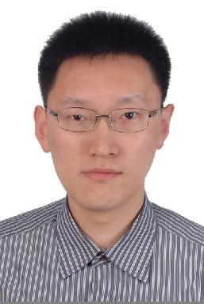
赫然，研究员，国家杰青，IEEE/IAPR Fellow。主要研究方向是模式识别、生成式人工智能和计算机视觉，并应用到异质图像合成与识别、深度伪造与鉴别。获国家优秀青年科学基金、北京杰出青年科学基金、国家自然联合重点基金、国家重点研发课题和中科院青年促进会优秀会员等项目支持。出版学术专著2部，在权威国际期刊IEEE TPAMI和IJCV上发表论文23篇，第一作者谷歌学术引用过百论文11篇。获IEEE信号处理协会最佳青年论文奖、ICPR最佳科学论文奖、ICB最佳论文提名奖和北京青年优秀科技论文一等奖，以及中国科学院优秀导师(2023/2024)、李佩优秀教师奖、朱李月华优秀教师奖、中国科学院大学领雁奖等；指导学生获得IEEE生物特征理事会优秀博士论文、北京市优秀博士论文、中国科学院优秀博士论文等。现任IEEE 生物识别理事会副主席、IEEE TIFS 与 IEEE TBIOM 副主编，现为或曾为IEEE TPAMI/TIP/TCSVT/IJCV/PR/TMLR和自动化学报等多个国内外期刊编委，NeurIPS/ICML/ICLR/CVPR/ICCV/ECCV/AAAI/IJCAI等会议领域主席，ACPR/PRCV/CCBR等会议程序主席。
Selected Publications
- Ran He, Jie Cao, Lingxiao Song, Zhenan Sun, Tieniu Tan, “Adversarial Cross-spectral Face Completion for NIR-VIS Face Recognition,” IEEE Trans. on Pattern Analysis and Machine Intelligence (PAMI), 2020, vol. 42, no.5, pp. 1025-1037, 2020.
- Ran He, Xiang Wu, Zhenan Sun, Tieniu Tan, “Wasserstein CNN: Learning Invariant Features for NIR- VIS Face Recognition,” IEEE Trans. on Pattern Analysis and Machine Intelligence (PAMI), vol. 41, no. 7, pp. 1761-1773, 2019.
- Ran He, Tieniu Tan and Liang Wang, “Robust Recovery of Corrupted Low-Rank Matrix by Implicit Regularizers,” IEEE Trans. on Pattern Analysis and Machine Intelligence (PAMI), vol. 36, no. 4, pp. 770-783, 2014.
- Ran He, Wei-Shi Zheng, Tieniu Tan and Zhenan Sun, “Half-Quadratic Based Iterative Minimization for Robust Sparse Representation,” IEEE Trans. on Pattern Analysis and Machine Intelligence (PAMI), vol. 36, no. 2, pp. 261-275, 2014.
- Ran He, Wei-Shi Zheng and Bao-Gang Hu, “Maximum Correntropy Criterion for Robust Face Recognition,” IEEE Trans. on Pattern Analysis and Machine Intelligence (PAMI), vol. 33, no. 8, pp.1561-1576, 2011.

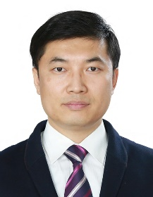
侯广琦，研究员，2001年和2004年在北京理工大学分别获得光电子技术专业学士和物理电子学硕士学位，2011年获得北京理工大学光学工程专业博士学位，同年在中国科学院自动化研究所从事博士后研究，2013年加入模式识别国家重点实验室。主要研究方向为光学成像、计算成像、光场成像、模式识别和计算机视觉。已在国际会议和期刊发表学术论文17篇，申请发明专利10项，其中授权3项，获得软件著作权6项。主持国家自然科学基金委重大仪器专项子课题1项，国家自然科学青年基金1项，横向技术开发课题3项，作为科研骨干参与国家重点研发专项、中科院科研装备项目、国家国际科技合作计划、国家自然科学基金委重点项目、北京市科协项目等12项。IEEE会员，SPIE会员，中国光学学会会员，北京图象图形学学会会员，同时为TIFS、Neuocomputing、Sensors和IJAC等学术期刊的Reviewer。
Selected Publications
- Guangqi Hou, Chi Zhang, Yunlong Wang, et al. “4D light-field sensing system for people counting”, SPIE Photonics West 2016, 2016: 975114-975114-8.
- Yunlong Wang, Guangqi Hou, Zhenan Sun, Zilei Wang and Tieniu Tan, “A simple and robust super resolution method for light field images,” IEEE International Conference on Image Processing (ICIP), 2016, pp. 1459-1463.Phoenix, AZ, USA,doi: 10.1109/ICIP.2016.7532600.
- Guangqi Hou, Fei Liu and Zhenan Sun, “Computer Vision Research with New Imaging Technology”, in Proc. SPIE 9th International Symposium on Multispectral Image Processing and Pattern Recognition, 2015.
- Fei Liu, Guangqi Hou, Zhenan Sun and Tieniu Tan, “Albedo Assisted High-Quality Shape Recovery from 4D Light Fields,” Proc. IEEE International Conference on Image Processing, pp. 1220-1224, September 2015, Quebec, Canada.
- Chi Zhang, Guangqi Hou, Zhenan Sun and Tieniu Tan, “Efficient Auto-Refocusing of Iris Images for Light-Filed Cameras,” Proc. International Joint Conference on Biometrics, Sep 29-Oct 2, 2014, Florida USA.

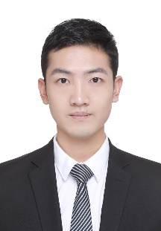
黄怀波，中国科学院自动化研究所副研究员，中国图象图形学会视觉大数据专委会委员，北京图象图形学学会理事。2019年在中国科学院大学人工智能学院获得博士学位。主要研究方向包括计算机视觉、图像处理、深度合成与鉴别等。目前已在人工智能领域权威期刊和会议上发表80多篇文章，其中CCF-A类49篇，包括IEEE TPAMI、IJCV、NeurIPS、CVPR、ICCV 和ECCV等，出版Springer专著一部。担任国际期刊IEEE TIFS、IEEE TBIOM编委和国际会议NeurIPS、ICLR、ACMMM领域主席，长期担任人工智能领域权威期刊IEEE TPAMI、TIP、TNNLS、TIFS、PR以及领域顶级学术会议NeurIPS、ICML、ICLR、CVPR、ICCV等审稿人。入选北京市科技新星、北京市科协青年人才托举工程和中国科学院青年创新促进会，获得吴文俊人工智能技术发明奖一等奖（排名第三）、北京市优秀毕业生、中国科学院院长奖、ICME研讨会最佳学生论文奖、PRCV最佳学生论文奖等荣誉。
Selected Publications
- Huaibo Huang, Mandi Luo, Ran He. Memory Uncertainty Learning for Real-World Single Image Deraining. IEEE Trans. Pattern Analysis and Machine Intelligence (TPAMI), 2023.
- Huaibo Huang, Aijing Yu, Zhenhua Chai, Ran He, Tieniu Tan. Selective Wavelet Attention Learning for Single Image Deraining. International Journal of Computer Vision (IJCV), 129(4): 1282-1300, 2021.
- Huaibo Huang, Ran He, Zhenan Sun, Tieniu Tan. Wavelet Domain Generative Adversarial Network for Multi-scale Face Hallucination. International Journal of Computer Vision (IJCV), 127(6-7): 763-784, 2019.
- Huaibo Huang, Xiaoqiang Zhou, Ran He. Orthogonal Transformer: An Efficient Vision Transformer Backbone with Token Orthogonalization. Neural Information Processing Systems (NeurIPS), 2022.
- Huaibo Huang, Zhihang Li, Ran He, Zhenan Sun, Tieniu Tan. IntroVAE: Introspective Variational Autoencoders for Photographic Image Synthesis. Neural Information Processing Systems (NeurIPS), 2018: 52-63.

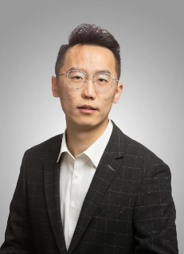
黄岩，研究员，国家优秀青年科学基金获得者。研究方向为多模态认知与具身智能，在相关领域的国内外期刊和会议上发表论文共计100余篇，其中CCF-A类论文50余篇、IEEE TPAMI论文10+篇。曾获国内外学术会议最佳论文奖3项、国内外主流竞赛冠军4项。担任IEEE TIP编委、CVPR/ICCV/AAAI/WACV领域主席、10余次国内外研讨会的组织主席、以及CCF计算机视觉专委会副秘书长。曾获得北京市自然科学一等奖、中国图象图形学学会青年科学家奖、中国科学院院长特别奖、中国人工智能学会优博、NVIDIA创新研究奖等。
Selected Publications
- Kehan Chen, Dong An, Yan Huang, Rongtao Xu, Yifei Su, Yonggen Ling, Ian Reid, and Liang Wang, Constraint-Aware Zero-Shot Vision-Language Navigation in Continuous Environments, IEEE Transactions on Pattern Analysis and Machine Intelligence (IEEE TPAMI), 47(11): 10441-10456, 2025.
- Yan Huang, Yuming Wang, Yunan Zeng, Junshi Huang, Zhenhua Chai, and Liang Wang, Unpaired Image-text Matching via Multimodal Aligned Conceptual Knowledge, IEEE Transactions on Pattern Analysis and Machine Intelligence (IEEE TPAMI), 47(7): 5160-5176, 2025.
- Dong An, Hanqing Wang, Wenguan Wang, Zun Wang, Yan Huang, Keji He, and Liang Wang, ETPNav: Evolving Topological Planning for Vision-Language Navigation in Continuous Environments, IEEE Transactions on Pattern Analysis and Machine Intelligence (IEEE TPAMI), 47(7): 5130-5145, 2025.
- Yan Huang, Yuming Wang, and Liang Wang, Efficient Image and Sentence Matching, IEEE Transactions on Pattern Analysis and Machine Intelligence (IEEE TPAMI), 45(3): 2970-2983, 2023.
- Yan Huang, Jingdong Wang, and Liang Wang, Few-Shot Image and Sentence Matching via Aligned Cross-Modal Memory, IEEE Transactions on Pattern Analysis and Machine Intelligence (TPAMI), 44(6): 2968-2983, 2022.

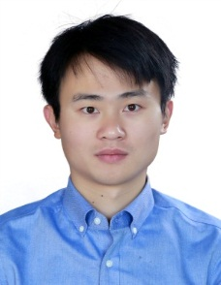
李琦，中国科学院自动化研究所博士，研究员，中国科学院青促会会员，中国科学院特聘研究骨干，北京市科协青年人才托举。现任北京图象图形学学会理事，中国图象图形学会生物特征识别专委会（筹）秘书长，计算机学会计算机视觉专委会执行委员。2011年-2016年在中科院自动化所模式识别国家重点实验室获得博士学位。主要研究方向包括人工智能安全、生物特征识别等，近五年发表CCF推荐A类期刊和会议共23篇，其中含第一作者/通讯作者8篇TPAMI/IJCV。代表作AnyFace被评选为CVPR最佳论文候选，并入选TPAMI专刊Best of CVPR，撰写Springer专著1部。申请人多次担任国内生物特征识别会议CCBR程序委员会主席、出版主席等，担任ICLR 2025/2026、ICML2026的领域主席。主持国家重点研发计划青年科学家项目一项，科技创新2030“新一代人工智能”重大项目课题一项，国家自然科学基金三项。研究成果获2025年北京市科技进步奖一等奖、2025年中国图象图形学学会自然科学奖二等奖、2022年中国图象图形学学会技术发明奖二等奖、2023年中国产学研合作创新成果二等奖等。所研发的生物特征识别系统、人工智能安全系统已在国家多个部委成功应用，为国家信息安全与管理提供了有力支持。
Selected Publications
- Qi Li, Xiaoxiao Dong, Weining Wang, Zhenan Sun, Tieniu Tan, Caifeng Shan. CAS-AIR-3D: A Large-scale Low-quality Multi-modal Face Database, International Journal of Computer Vision (IJCV), 2025.
- Qi Li, Weining Wang, Chengzhong Xu, Zhenan Sun, Ming-Hsuan Yang. Learning disentangled representation for one-shot progressive face swapping, IEEE Transactions on Pattern Analysis and Machine Intelligence, 2024.
- Qi Li, Zhenan Sun, Ran He, Tieniu Tan. A general framework for deep supervised discrete hashing, International Journal of Computer Vision (IJCV), 2020.
- Qi Li, Yunfan Liu, Zhenan Sun. Age Progression and Regression with Spatial Attention Modules, AAAI Conference on Artificial Intelligence (AAAI), 2020.
- Qi Li, Zhenan Sun, Ran He, Tieniu Tan. Deep supervised discrete hashing, Neural Information Processing Systems (NIPS), 2017.

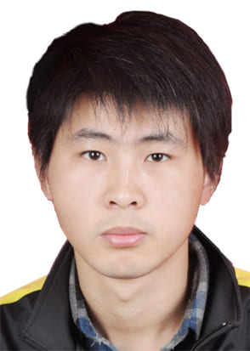
梁坚，副研究员。2013年7月获西安交通大学自动化专业工学学士学位，2019年1月获中科院自动化所模式识别与智能系统工学博士学位，2019-2021年前往新加坡国立大学从事博士后研究工作，2021年6月加入中科院自动化所担任模式识别实验室副研究员至今。主要研究方向为计算机视觉、迁移学习、可信人工智能等，主持并参与了包括国自然面上、国自然联合重点基金、科技部重点研发计划及中科院先导专项等多项课题，入选北京市科技新星、中国科协青年托举工程以及中科院特别研究助理。目前谷歌学术引用7000+，并在TPAMI、IJCV等权威国际期刊以及ICML、NeurIPS、ICLR、CVPR、ICCV、ECCV等权威国际会议发表论文60余篇，研究工作曾获自动化学会自然科学二等奖、中科院优博论文、中科院院长奖、国际会议最佳论文候选奖和国际学术竞赛冠军等。目前担任国际期刊PR编委及国际学术会议如NeurIPS、ICLR、ICML、ICCV、IJCAI的领域主席。
Selected Publications
- Jian Liang, Dapeng Hu, Yunbo Wang, Ran He, and Jiashi Feng. “Source Data-absent Unsupervised Domain Adaptation through Hypothesis Transfer and Labeling Transfer.” IEEE Transactions on Pattern Analysis and Machine Intelligence 44, no. 11 (2022): 8602-8617.
- Jian Liang, Ran He, and Tieniu Tan. “A Comprehensive Survey on Test-Time Adaptation under Distribution Shifts." International Journal of Computer Vision (2024): 1-34.
- Jian Liang, Lijun Sheng, Zhengbo Wang, Ran He and Tieniu Tan. “Realistic Unsupervised CLIP Fine-tuning with Universal Entropy Optimization.” In Proc. ICML. 2024.
- Jian Liang, Dapeng Hu, Jiashi Feng and Ran He. “DINE: Domain Adaptation from Single and Multiple Black-box Predictors.” In Proc. CVPR. 2022.
- Jian Liang, Dapeng Hu, and Jiashi Feng. “Domain Adaptation with Auxiliary Target Domain-Oriented Classifier.” In Proc. CVPR. 2021.

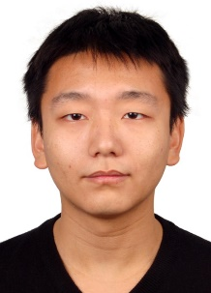
刘强，副研究员。2013年获燕山大学电子信息科学与技术理学学士学位，2018年获中国科学院自动化研究所模式识别与智能系统工学博士学位，2018-2020年在清华大学计算机系任博士后研究员。主要从事多模态数据挖掘的研究，特别是多模态大模型、AI4Science等方向。现已在相关领域会议和期刊发表学术论文九十余篇，Google Scholar引用10000余次，先后获得微软学者奖、中科院院长奖、KDD初创研究奖等荣誉。
Selected Publications
- Qiang Liu, Junfei Wu, Shu Wu, and Liang Wang. “Out-of-distribution Evidence-aware Fake News Detection via Dual Adversarial Debiasing.” In IEEE Transactions on Knowledge and Data Engineering, 2024.
- Qiang Liu, Yingtao Luo, Shu Wu, Zhen Zhang, Xiangnan Yue, Hong Jin, and Liang Wang. “RMT-Net: Reject-aware Multi-Task Network for Modeling Missing-not-at-random Data in Financial Credit Scoring.” In IEEE Transactions on Knowledge and Data Engineering, 2023.
- Qiang Liu, Shu Wu, and Liang Wang. “Multi-behavioral sequential prediction with recurrent log-bilinear model.” In IEEE Transactions on Knowledge and Data Engineering, 2017.
- Qiang Liu, Shu Wu, Diyi Wang, Zhaokang Li, and Liang Wang. “Context-aware sequential recommendation.” In Proceedings of IEEE International Conference on Data Mining, 2016.
- Qiang Liu, Shu Wu, Liang Wang, and Tieniu Tan. “Predicting the next location: A recurrent model with spatial and temporal contexts.” In Proceedings of AAAI Conference on Artificial Intelligence, 2016.

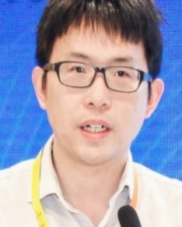
彭勃，博士，副研究员，2018年至今在中科院自动化所工作。在图像内容取证与安全、深度伪造对抗攻防等领域有丰富研究经验。主持科技部重点研发课题、国家自然科学基金面上项目、中国科协青年托举项目、北京市自然科学基金面上项目、华为MindSpore学术奖励基金等共10项。在IEEE TPAMI、TIFS、TCSVT、TMM、CVIU、CVPR、AAAI、ACM MM等重要国际期刊和会议上发表论文50余篇，获发明专利授权 19项，软件著作权授权5项，曾获中国发明协会发明创业奖创新奖 一等奖、中国图象图形学学会技术发明奖二等奖等奖项和荣誉。目前是中国图像图形学会数字媒体取证与安全专业委员会委员、北京图象图形学会青工委委员、IEEE Beijing Biometrics Council Chapter Secretary。
Selected Publications
- Zhenchen Tang, Songlin Yang, Bo Peng, Zichuan Wang, Jing Dong, "Revisiting MLLM Based Image Quality Assessment: Errors and Remedy ", AAAI Conference on Artificial Intelligence (AAAI), 2026.
- Yue Jiang, Haokun Lin, Yang Bai, Bo Peng, Zhili Liu, Yueming Lyu, Yong Yang, Xingzheng, Jing Dong, “Image-level memorization detection via inversion-based inference perturbation”, International Conference on Learning Representations (ICLR), 2025.
- Zheling Meng, Bo Peng, Xiaochuan Jin, Yueming Lyu, Wei Wang, Jing Dong, Tieniu Tan, “Concept Corrector: Erase concepts on the fly for text-to-image diffusion models”, Chinese Conference on Pattern Recognition and Computer Vision (PRCV), 2025. (Best paper award, CCF outstanding paper award)
- Weinan Guan, Wei Wang, Bo Peng, Ziwen He, Jing Dong, Haonan Cheng, "Noise-Informed Diffusion-Generated Image Detection with Anomaly Attention", IEEE Transactions on Information Forensics & Security (TIFS), 2025.
- Zheling Meng, Bo Peng, Jing Dong, “Latent Watermark: Inject and Detect Watermarks in Latent Diffusion Space”, IEEE Transactions on Multimedia (TMM), 2024.

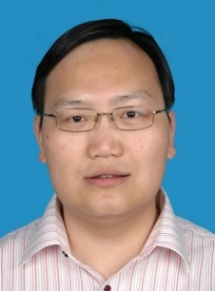
孙哲南，中国科学院自动化研究所研究员和博士生导师、中国科学院大学人工智能学院岗位教授、南京大学智能科学与技术学院兼职教授、天津中科智能识别产业技术研究院院长，IAPR Fellow，1999年在大连理工大学获工业自动化专业学士学位，2002年在华中科技大学获系统工程专业硕士学位，2006年在中国科学院自动化研究所获模式识别与智能系统专业博士学位并留所工作，担任中国生物识别产业技术创新战略联盟秘书长、中国图象图形学学会生物特征识别专委会主任、中国人工智能学会模式识别专委会副主任和国际期刊IEEE Transactions on Biometrics, Behavior, and Identity Science编委。主要研究方向是生物特征识别、模式识别、计算机视觉。主持和参与国家级科研项目20余项，在国际期刊和会议发表学术论文300余篇，获得发明专利授权50项，获得16项软件著作权，科研成果获得国家技术发明二等奖、国家专利优秀奖、中国图象图形学学会自然科学一等奖、北京市科技进步二等奖，入选国家万人计划科技创新领军人才，主持研发的虹膜识别和人脸识别核心技术孵化了三家高科技公司，相关产品在煤矿、银行、军事、公安、手机等领域推广应用。
Selected Publications
- Min Ren, Yunlong Wang, Yuhao Zhu, Kunbo Zhang, Zhenan Sun, “Multiscale Dynamic Graph Representation for Biometrics Recognition with Occlusions”, IEEE Transactions on Pattern Analysis and Machine Intelligence, vol. 45, no. 12, pp. 15120-15136, 2023.
- Jianxin Sun, Qiyao Deng, Qi Li, Muyi Sun, Yunfan Liu, Zhenan Sun, “AnyFace++: A Unified Framework for Free-style Text-to-Face Synthesis and Manipulation”, IEEE Transactions on Pattern Analysis and Machine Intelligence, 2023.
- Yunfan Liu, Qi Li, Zhenan Sun, Ming-Hsuan Yang, “GAN-based Facial Attribute Manipulation”, IEEE Transactions on Pattern Analysis and Machine Intelligence, vol. 45, no. 12, pp. 14590-14610, 2023.
- Hongwen Zhang, Jie Cao, Guo Lu, Wanli Ouyang, Zhenan Sun, “Learning 3D Human Shape and Pose from Dense Body Parts”, IEEE Transactions on Pattern Analysis and Machine Intelligence, 2022.
- Zhenan Sun, Hui Zhang, Tieniu Tan and Jianyu Wang, “Iris Image Classification Based on Hierarchical Visual Codebook,” IEEE Transactions on Pattern Analysis and Machine Intelligence, vol. 36, no. 6, pp. 1120-1133, 2014.

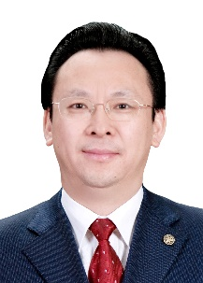
谭铁牛，研究员，博士生导师。1984年获西安交通大学学士学位，1986年和1989年分别获英国帝国理工学院硕士与博士学位。1989-1997年在英国雷丁大学计算机科学系工作任教。1998年回国到中科院自动化所工作，曾任中国科学院自动化研究所所长、中国科学院副秘书长、中国科学院副院长、中央人民政府驻香港特别行政区联络办公室副主任。现为南京大学党委书记、中国科学院自动化研究所模式识别实验室主任。2013年当选中国科学院院士，2014年当选英国皇家工程院外籍院士和发展中国家科学院（TWAS）院士，2016年当选巴西科学院通讯院士，2022年获国际模式识别领域最高奖——傅京孙奖。
谭铁牛博士主要从事图像处理、计算机视觉和模式识别等相关领域的研究工作，目前的研究主要集中在生物特征识别、图像视频理解和信息内容安全等三个方向。他主持过一批由国家基金委、国家杰出青年基金、国家973计划、863计划、国际合作计划等资助的科研项目。现已出版编（专）著15部并在主要的国内外学术期刊和国际学术会议上发表论文700多篇，获准和申请发明专利160多项。他现为或曾为国际权威期刊《IEEE Transactions on Pattern Analysis and Machine Intelligence》、《IEEE Transactions on Automation Science and Engineering》、《IEEE Transactions on Information Forensics and Security》、《IEEE Transactions on Circuits and Systems for Video Technology》、《Pattern Recognition》、《Pattern Recognition Letters》等国际学术刊物的编委、《自动化学报》和《Machine Intelligence Research》主编。他是电子电气工程师学会（IEEE）的Fellow、国际模式识别学会（IAPR）的Fellow、IAPR-IEEE国际生物识别学术会议（ICB）创始主席（Founding Chair）、亚洲模式识别学术会议（ACPR）创始主席、国际模式识别学会生物识别技术委员会创始主席。他现任世界数据组织理事长、中国侨联副主席，曾任IEEE生物识别理事会主席、国际模式识别学会（IAPR）第一副主席、中国人工智能学会副理事长、中国图象图形学学会理事长、中国自动化学会副理事长、中国计算机学会副理事长，曾获中国青年五四奖章、中国青年科技奖以及国家自然科学二等奖、国家技术发明二等奖和国家科技进步二等奖各1项。
Selected Publications
- Ran He, Jie Cao, Lingxiao Song, Zhenan Sun, Tieniu Tan, “Adversarial Cross-Spectral Face Completion for NIR-VIS Face Recognition,” IEEE Trans. on Pattern Analysis and Machine Intelligence (PAMI), vol. 42, no. 5, pp. 1025-1037, 2020.
- Ran He, Xiang Wu, Zhenan Sun and Tieniu Tan, “Wasserstein CNN: Learning Invariant Features for NIR-VIS Face Recognition,” IEEE Trans. on Pattern Analysis and Machine Intelligence (PAMI), vol. 41, no. 7, pp. 1761-1773, 2019.
- Jian Liang, Ran He, Zhenan Sun and Tieniu Tan, “Aggregating Randomized Clustering-Promoting Invariant Projections for Domain Adaptation,” IEEE Trans. on Pattern Analysis and Machine Intelligence (PAMI), vol. 41, no. 5, pp. 1027-1042, 2019.
- Yunlian Sun, Man Zhang, Zhenan Sun and Tieniu Tan, “Demographic Analysis from Biometric Data: Achievements, Challenges, and New Frontiers,” IEEE Trans. on Pattern Analysis and Machine Intelligence (PAMI), vol. 40, no. 2, pp. 332-351, 2018.
- T. N. Tan, “Rotation Invariant Texture Features and Their Use in Automatic Script Identification,” IEEE Trans. on Pattern Analysis and Machine Intelligence (PAMI), vol. 20, no. 7, pp. 751-756, 1998.

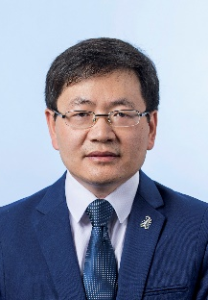
王亮，博士，研究员，博导，国际模式识别学会会士（IAPR Fellow, 2014），国际电子电气工程师学会会士（IEEE Fellow, 2019），中国电子学会会士（CIE Fellow, 2019），中国人工智能学会会士（CAAI Fellow, 2021），中国计算机学会会士（CCF Fellow, 2023），中国图象图形学学会会士（CSIG Fellow, 2023）。1997、2000年分别于安徽大学电子工程与信息科学系获得工学学士、硕士学位，2004年于中科院自动化所获得工学博士学位，获得中国科学院院长奖特别奖、中国科学院优秀博士论文、全国百篇优博提名。2004-2010期间，先后于英国帝国理工学院、澳大利亚莫纳什大学、澳大利亚墨尔本大学、英国巴斯大学工作，历任助研、研究员和讲师。2015年获得国家杰出青年科学基金（结题优秀），2016年获得第十四届中国青年科技奖，2017年入选科技部中青年科技创新领军人才，2018年入选首都科技创新领军人才培养工程及国家万人计划科技创新领军人才。目前是多模态人工智能系统全国重点实验室副主任，中国计算机学会计算机视觉专委会副主任，中国图象图形学学会副理事长，中国科学院大学特聘岗位教授，国家重点研发计划项目及科技创新2030首席科学家等。目前是IEEE TPAMI期刊编委，曾是IEEE TIP（2018-2022）、IEEE TIFS（2013-2016）、IEEE TSMC-B（2007-2016）、《自动化学报》（2015-2018）、Neurocomputing（2009-2014）、Pattern Recognition（2017-2021）等国内外学术期刊的编委，中国电子学会青年科学家俱乐部副主席（2015-2018），AVSS2012、ACPR2015、DSP2016、IJCB2017、ACPR2019、ICPR2018、ICPR2026等国际会议的大会、程序或组织主席等。承担国家级、省部级各类科研项目20余项，主要从事计算机视觉、模式识别、机器学习、数据挖掘等相关领域的研究。截至目前，已申请或授权发明专利100余项，出版编专著10余部，已发表或接收论文400余篇，获得ICPR2014最佳学生论文奖、CCCV2015最佳学生论文奖、CCPR2016最佳论文奖、ICDAR2019最佳论文提名等。目前，谷歌学术引用57000余次，H-index是108。与华为、爱奇艺、腾讯、京东金融、高德、美的等知名企业进行技术研发或应用的合作，部分研究成果已孵化银河水滴科技有限责任公司。
Selected Publications
- Yi-Fan Song, Zhang Zhang, Caifeng Shan, Liang Wang, Constructing Stronger and Faster Baselines for Skeleton-Based Action Recognition, IEEE Transactions on Pattern Analysis and Machine Intelligence, 45(2): 1474-1488, 2022.
- Linjiang Huang, Yan Huang, Wanli Ouyang, Liang Wang, Two-Branch Relational Prototypical Network for Weakly Supervised Temporal Action Localization, IEEE Transactions on Pattern Analysis and Machine Intelligence, 44(9): 5729-5746, 2022.
- Yan Huang, Qi Wu, Wei Wang, Liang Wang, Image and sentence matching via semantic concepts and order learning, IEEE Transactions on Pattern Analysis and Machine Intelligence, 42(3): 2968-2983, 2020.
- Chunshui Cao, Yongzhen Huang, Yi Yang, Liang Wang, Zilei Wang, Tieniu Tan, Feedback convolutional neural network for visual localization and segmentation, IEEE Transactions on Pattern Analysis and Machine Intelligence, 41(7): 1627-1640, 2019.
- Yan Huang, Wei Wang, Liang Wang, Video super-resolution via bidirectional recurrent convolutional networks, IEEE Transactions on Pattern Analysis and Machine Intelligence, 40(4):1015-1028, 2018.

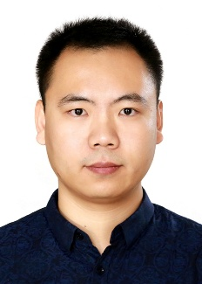
王伟，副研究员，硕士生导师，中科院特聘研究骨干，人工智能学会吴文俊优秀青年奖获得者，青年创新促进会会员。2012年获自动化所工学博士学位。现为多模态人工智能系统全国重点实验室、模式识别实验室副研究员、中国图象图形学学会数字媒体取证与安全专业委员会秘书长、北京图象图形学学会理事。王伟博士主要从事生成式人工智能安全、多媒体内容安全等方面的研究工作。在重要的国内外学术刊物和学术会议上发表论文 100 余篇，授权发明专利 30 余项。王伟博士已主持国家和省部级科研项目 10 余项，他曾荣获2024全国大数据与计算智能挑战赛一等奖（序2）、2022年度中国发明协会发明创业奖创新奖一等奖（序2）、2022年度第二届广播电视和网络视听人工智能应用创新大赛（MediaAIAC）深度合成技术应用类（序2）、2021年度 CSIG 科技奖二等奖（序2）、2021年度北京青年优秀科技论文奖（序1）。
Selected Publications
- Xiaoxuan Han, Songlin Yang, Wei Wang*, Yang Li, Jing Dong.Probing Unlearned Diffusion Models: A Transferable Adversarial Attack Perspective. Pattern Recognition, 2025
- Yang Li, Songlin Yang, Wei Wang*, Jing Dong. Beyond Inserting: Learning Subject Embedding for Semantic-Fidelity Personalized Diffusion Generation. IEEE Transactions on Circuits and Systems for Video Technology, 2025
- Weinan Guan, Wei Wang*, Bo Peng, Jing Dong, Haonan Cheng. Noise-Informed Diffusion-Generated Image Detection with Anomaly Attention,IEEE Transactions on Information Forensics and Security, 2025
- Zheling Meng, Bo Peng, XiaoChuan Jin, Yueming Lyu, Wei Wang, Jing Dong*, Tieniu Tan. Concept Corrector: Erase concepts on the fly for text-to-image diffusion models, Chinese Conference on Pattern Recognition and Computer VIsion, 2025
- Xiaoxuan Han, Songlin Yang, Wei Wang*, Yang Li, Jing Dong. Adaptive Median Smoothing: Adversarial Defense for Unlearned Text-to-Image Diffusion Models at Inference Time. Forty-Second International Conference on Machine Learning, 2025


王云龙，中国科学院自动化研究所多模态人工智能系统全国重点实验室副研究员。2014年获得中国科学技术大学自动化专业学士学位，2019年获得中国科学技术大学模式识别与智能系统方向博士学位，2025年获国家留学基金委（CSC）资助在新加坡南洋理工大学进行公派访学。主要从事计算成像、生物特征识别与计算机视觉等方面的研究，已在IEEE T-PAMI、IJCV、IEEE TIP和ICML、CVPR、ICCV、ECCV、AAAI等国际国内主流学术期刊和会议发表70多篇论文，包括CCF-A类23篇，其中第一作者和通讯作者25篇，出版著作2本，获得IJCB 2023最佳学生论文奖、IJCB 2020最佳论文奖和中国知网高影响力论文（2011-2022），《中国图象图形学报》2022年优秀论文和2023年高关注度领域综述，申请29项国内发明专利，其中已授权22项，已公开7项，申请PCT国际专利4项，已公开4项，授权美国发明专利2项，获得3项软件著作权，参与制修订10项国家标准，其中已实施7项；主持国家自然科学基金青年基金1项、国家重点研发计划项目子课题2项、青年科学家项目任务1项、天津市重点研发计划项目1项，与华为、国家能源集团等企业横向合作课题5项，同时作为项目骨干参与包括国家重大科研仪器研制项目1项、中国科学院科研仪器设备研制项目1项和多项面上项目。现为IEEE Senior Member、《计算机科学》 编委会执行委员、AAAI、IJCB、CCBR等国际国内学术会议程序委员会委员，TPAMI、IJCV、IEEE TIP、IEEE TNNLS、IEEE TIFS、自动化学报和CVPR、ICML、ICCV等期刊和会议的审稿人，中国图象图形学会视觉大数据专业委员会（CSIG-BVD）委员、中国人工智能学会模式识别专委会（CCAI-PR）委员、北京图象图形学会（BSIG）青工委委员，入选北京市科协青年人才托举工程、北京科协“千人进千企”产业特派员、曾获中国图象图形学学会科技进步奖二等奖，中国产学研合作创新与促进奖——产学研合作创新成果奖二等奖，CAAI-昇思MindSpore学术奖励基金优秀项目、Wiley中国高贡献作者奖。
Selected Publications
- Yunlong Wang, Fei Liu, Kunbo Zhang, Guangqi Hou, Zhenan Sun, Tieniu Tan. LFNet: A Novel Bidirectional Recurrent Convolutional Neural Network for Light Field Image Super Resolution[J]. IEEE Transactions on Image Processing (TIP), 2018, 27(9): 4274-4286.
- Yunlong Wang, Fei Liu, Kunbo Zhang, Zilei Wang, Zhenan Sun, Tieniu Tan. “High-fidelity View Synthesis for Light Field Imaging with Extended Pseudo 4DCNN,” IEEE Transactions on Computational Imaging (TCI), Vol. 6, 2020, pp.830-842.
- Min Ren#, Yunlong Wang#, Yuhao Zhu, Kunbo Zhang, Zhenan Sun. “Multiscale Dynamic Graph Representation for Biometric Recognition with Occlusions,” IEEE Transactions on Pattern Analysis and Machine Intelligence (TPAMI), 2023.
- Yunlong Wang, Fei Liu, Zilei Wang, Guangqi Hou, Zhenan Sun, Tieniu Tan. End-to-end View Synthesis for Light Field Imaging with Pseudo 4DCNN[C]// European Conference on Computer Vision (ECCV), 2018: 340-355.
- Ren Min#, Wang Yunlong#, Zhu Yuhao, Huang Yongzhen, Sun Zhenan, Li Qi, Tan Tieniu. Artificial immune system of secure face recognition against adversarial attacks[J]. International Journal of Computer Vision (IJCV), 2024, 132: 5718-5740.

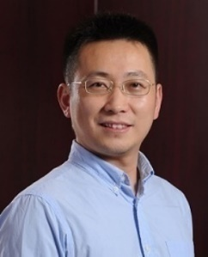
吴书，博士，研究员。CCF杰出会员、ACM/IEEE高级会员，微软亚洲研究院“铸星计划”学者，阿里巴巴Research Fellow。2004年获湖南大学计算机科学与技术专业工学学士学位，2007年获厦门大学计算机应用技术专业工学硕士学位，2012年获加拿大舍布鲁克大学（University of Sherbrooke）计算机科学专业博士学位。吴书博士主要研究方向是大数据和网络内容分析与安全等。在本领域顶级期刊 ACM和IEEE汇刊发表论文20余篇、CCF-A会议上发表文章40余篇、Springer和科学出版社发表一作专著两篇。获评北京市自然科学奖一等奖（2/4）、曾入选AI 2000人工智能和信息检索最具影响力学者、斯坦福大学2022年全球前2%顶尖科学家榜单、获得UIC 2010和CICAI 2022最佳论文奖等，培养硕博生多次获得国家奖学金。主持科技创新2030-重大项目，国家自然科学基金面上和青年等项目。
Selected Publications
- Shu Wu, Yuyuan Tang, Yanqiao Zhu, Liang Wang, Xing Xie, Tieniu Tan. Session-based Recommendation with Graph Neural Network. In Proceedings of the Thirty-Third AAAI Conference on Artificial Intelligence (AAAI), 2019.
- Shu Wu, Qiang Liu, Liang Wang, Tieniu Tan. Contextual Operation for Recommender Systems. IEEE Transactions on Knowledge and Data Engineering (TKDE), vol. 28, no. 8, pp. 2000-2012, Aug. 2016.
- Shu Wu, Weiyu Guo, Song Xu, Yongzhen Huang, Liang Wang, Tieniu Tan. Coupled Topic Model for Collaborative Filtering with User-Generated Content. IEEE Transactions on Human-Machine Systems (THMS), vol. 46, no. 6, pp. 908-920, Dec. 2016.
- Shu Wu and Shengrui Wang, “Information-theoretic Outlier Detection for Large-scale Categorical Data,” IEEE Trans. on Knowledge and Data Engineering (TKDE), VOL. 25, 2013.

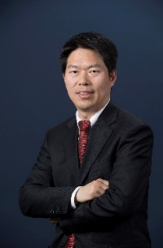
薛文芳，副研究员，硕士生导师。2002年在北京航空航天大学获得通信与信息系统专业博士学位，2003年在中国科学院自动化研究所模式识别国家重点实验室从事博士后研究，2005年留所工作。主持或参与科技部、发改委、外交部、基金委等国家重要部门资助的多个国家级重点项目。研究方向聚焦健康中国战略需求，研究新型机器学习、强化学习、模仿学习等算法和检索增强大模型框架，汇聚金融、科技、产业、政策和政府资源，打磨以“生物特征识别身份、生理特征识别健康、生活规律识别异常”为核心的“跨模态、跨特征、跨场景”智慧康养系统解决方案，服务各地银发经济产业园的顶层设计和大数据精准招商。相关研究成果获得国家部委、新华网和中央电视台的多次报道，获得2022年度JS科学技术进步二等奖等多项荣誉。
Selected Publications
- Bo-Jing Feng, Xi Cheng, Hao-Nan Xu ,Wen-Fang Xue,Corporate Credit Ratings Based on Hierarchical Heterogeneous Graph Neural Networks，Machine Intelligence Research,12 January,2024,volume 21,pages 257-271.
- Xi Cheng(B), Jinghao Zhang, Yunan Zeng, and Wenfang Xue,MOT: A Mixture of Actors Reinforcement Learning Method by Optimal Transport for Algorithmic Trading, PAKDD 2024, 01 May,pp. 30–42.
- Haonan Xu, Jiange Li, Peng Wang, Xianchen Yin, Wenfang Xue. Fusing Multi-Granularity Data for Stock Trend Prediction with Contrastive Pre-training[C]//Proceedings of the 2023 15th International Conference on Machine Learning and Computing. 2023: pp.597-601.
- Haonan Xu, Wenfang Xue. Spatial-Temporal Graph Neural Networks Fusing Multiple Data[C]//2022 4th International Conference on Frontiers Technology of Information and Computer (ICFTIC). IEEE, 2022: pp.414-418.
- Bojing Feng, Haonan Xu, Wenfang Xue, Bindang Xue. Every Corporation Owns Its Structure: Corporate Credit Rating via Graph Neural Networks[C]//Chinese Conference on Pattern Recognition and Computer Vision (PRCV). Cham: Springer International Publishing, 2022: pp. 688-699.

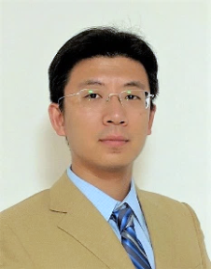
张堃博，副研究员，2006年获北京理工大学自动化专业学士学位，2008年和2011年分别获得纽约州立大学石溪分校机械工程专业硕士和博士学位，2011至2016年在Nexteer Automotive任先进制造高级研发工程师，2016至2018年在中国科学院自动化研究所进行博士后工作，2017年至今任天津中科智能识别产业技术研究院副院长，2018年加入模式识别国家重点实验室智能感知与计算研究中心。主要从事AI4Science、模式识别、智能系统应用等领域的研究工作，发表期刊和会议论文42篇，申请发明和PTC专利40项、授权17项，参与制定国家标准7项，牵头和技术负责包括国家自然基金（面上）、国家重大科研仪器项目、国家重点研发计划、国家重点专项、科技部重大项目、中科院先导项目等国家和省部级项目20多项，承担智能系统相关企业委托项目近2亿元，获北京市科技进步一等奖、天津市科技进步二等奖、天津市滨海新区科技创新领军人才、威力Wiley中国高贡献作者奖、IEEE国际生物特征大会最佳论文等荣誉，担任中国图象图形学会企业联络与标准工作委员会秘书长。
Selected Publications
- Tian, Yu, Kunbo Zhang*, Yalin Huang, Leyuan Wang, Yue Liu, and Zhenan Sun. “Cross-Optical Property Image Translation for Face Anti-Spoofing: From Visible to Polarization.” IEEE Transactions on Information Forensics and Security (2024).
- Zhang, Kaiduo, Muyi Sun, Jianxin Sun, Kunbo Zhang*, Zhenan Sun, and Tieniu Tan. “Open-Vocabulary Text-Driven Human Image Generation.” International Journal of Computer Vision (2024): 1-19.
- Yu Tian, Yalin Huang, Kunbo Zhang*, Yue Liu, and Zhenan Sun. “Polarized Image Translation from Nonpolarized Cameras for Multimodal Face Anti-spoofing.” IEEE Transactions on Information Forensics and Security (2023).
- Ren, Min, Yunlong Wang, Yuhao Zhu, Kunbo Zhang, and Zhenan Sun. “Multiscale dynamic graph representation for biometric recognition with occlusions.” IEEE Transactions on Pattern Analysis and Machine Intelligence (2023).
- Kunbo Zhang, Zhenteng Shen, Yunlong Wang, and Z. Sun, “All-in-Focus Iris Camera with a Great Capture Volume,” in the 2020 International Joint Conference on Biometrics (IJCB 2020 Google Best Paper Award Runner-Up).

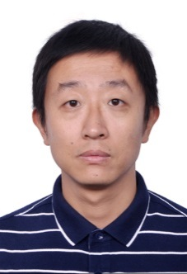
张彰，副研究员，2009年在中国科学院自动化研究所获模式识别与智能系统专业博士学位。2009年3月至2010年9月在新加坡南洋理工大学进行博士后研究工作。2010年9月加入中国科学院自动化研究所模式识别国家重点实验室，2019年在美国加州大学洛杉矶分校访学。他的主要研究方向是计算机视觉、模式识别、智能视觉监控、人体行为分析等。现为视频图像信息智能分析与共享应用技术国家工程实验室理事、中国科学院大学岗位教师、《图学学报》编委会编委、中国图象图形学学会机器视觉专委会委员和中国图象图形学学会视频图像与安全专业委员会委员。
Selected Publications
- Yifan Song, Zhang Zhang, Caifeng Shan, and Liang Wang, “Constructing Stronger and Faster Baselines for Skeleton-based Action Recognition,” IEEE Transactions on Pattern Analysis and Machine Intelligence (TPAMI), 2022.
- Da Li, Zhang Zhang, Kai Yu, Kaiqi Huang, Tieniu Tan, ISEE: An Intelligent Scene Exploration and Evaluation Platform for Large-Scale Visual Surveillance, IEEE Trans. on Parallel and Distributed Systems (IEEE T-PDS), Vol. 30 Issue: 12, pp. 2743-2758. December 2019.
- Dangwei Li, Zhang Zhang, Xiaotang Chen, and Kaiqi Huang, A Richly Annotated Pedestrian Dataset for Person Retrieval in Real Surveillance Scenarios, IEEE Trans. on Image Processing (IEEE T-IP), Vol. 28, Issue: 4, pp. 1575-1590, April 2019.
- Zhang Zhang and Dacheng Tao, “Slow Feature Analysis for Action Recognition,” IEEE Trans. on Pattern Analysis and Machine Intelligence (IEEE T-PAMI), vol.34, no. 3, pp. 436-450, 2012.
- Zhang Zhang, Tieniu Tan and Kaiqi Huang, “An Extended Grammar System for Learning and Recognizing Complex Visual Events,” IEEE Trans. on Pattern Analysis and Machine Intelligence (IEEE T-PAMI), vol. 33, no. 2, pp. 240-255, 2011.

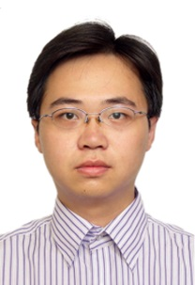
张兆翔，博士，中国科学院自动化研究所模式识别实验室常务副主任，多模态人工智能系统全国重点实验室研究员、博士生导师，IAPR Fellow，中国科学院大学岗位教授，中国科学院脑科学与智能技术卓越创新中心骨干，入选“教育部长江学者奖励计划”、“国家万人计划青年拔尖人才”和“教育部新世纪优秀人才支持计划”，获“北京市科学技术奖杰出青年中关村奖”、北京市科学技术进步奖一等奖、中国图象图形学学会自然科学奖一等奖、中国电子学会科学技术奖科技进步奖一等奖。张兆翔博士的研究兴趣包括：模式识别、计算机视觉与深度学习，具体研究方向包括：视觉认知计算、具身智能、智能体学习，在本领域国际主流期刊与会议上发表论文200余篇，近五年来在IEEE T-PAMI、IJCV、JMLR、IEEE T-IP、IEEE T-NN等顶级期刊与CVPR、ICCV、ECCV、NIPS、AAAI、IJCAI等顶级会议发表论文100余篇，申请专利74项，已授权52项，主持了新一代人工智能国家科技重大专项、国家自然科学基金重点项目、重点国际(地区)合作研究项目、企业联合重点支持项目、国家重点研发项目课题、装备部重点项目、KJW重点项目、北京市新一代人工智能重点研发项目等多项国家级科研项目和企业合作项目。张兆翔博士是IEEE高级会员、VALSE常务AC、中国人工智能学会副秘书长、中国人工智能学会理事、中国人工智能学会模式识别专委会秘书长、中国科学院学部科技规范与伦理研究中心学术顾问委员会委员，是中国人工智能学会、中国计算机学会和中国图象图形学学会的杰出会员。张兆翔博士是或者曾经是IEEE T-PAMI、IJCV、IEEE T-CSVT、IEEE T-BIOM、Pattern Recognition、NeuroComputing等知名期刊编委，担任CVPR、ICCV、AAAI、IJCAI、ACM MM、ICPR、ACCV等国际会议的领域主席（Area Chair）。
Selected Publications
- Haochen Wang, Junsong Fan, Yuxi Wang, Kaiyou Song, Tiancai Wang, Xiangyu Zhang, Zhaoxiang Zhang*, Bootstrap Masked Visual Modeling via Hard Patch Mining, IEEE Transactions on Pattern Analysis and Machine Intelligence IEEE TPAMI, 2025.4.29, 47(8): 6200-6214
- Qitai Wang, Yuntao Chen, Zhaoxiang Zhang, Uncertain Object Representation for Image-Based 3D Object Perception, IEEE Transactions on Pattern Analysis and Machine Intelligence, IEEE TPAMI, 2025.5.8, 47(8): 7021-7035
- Lue Fan, Feng Wang, Naiyan Wang, Zhaoxiang Zhang*, FSD V2: Improving Fully Sparse 3D Object Detection with Virtual Voxels, IEEE Transactions on Pattern Analysis and Machine Intelligence, IEEE TPAMI, 2024.11.19, 1-14
- Yuxi Wang, Jian Liang, Zhaoxiang Zhang*, A Curriculum-style Self-training Approach for Source-Free Semantic Segmentation, IEEE Transactions on Pattern Analysis and Machine Intelligence, IEEE TPAMI, 2024.7.24, 1-18
- Jiawei He, Zehao Huang, Naiyan Wang, Zhaoxiang Zhang*, Learnable Graph Matching: A Practical Paradigm for Data Association, IEEE Transactions on Pattern Analysis and Machine Intelligence, IEEE TPAMI, 2024.2.6, 46(7): 4880-4895

管理人员（综合办公室）
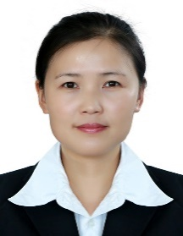
郭瑞娥，综合办公室行政主管，高级工程师，2009年获北京邮电大学硕士学位，主要负责成果（获奖/专利/论文）统计与管理、年报编撰、人员管理、实习生管理、研究生工作、入职离职手续办理、工位管理及其他事务等。

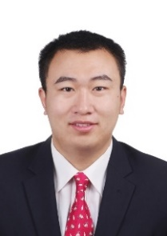
黄晨，综合办公室联盟主管，2013年获中国地质大学（北京）学士学位，生物识别产业技术创新战略联盟和图像视频大数据产业技术创新战略联盟的综合事务主管，主要负责联盟日常事务，包括会员发展、联盟信息记录、活动组织协调、项目合作申请、会员单位走访等。


马丽霞，模式识别实验室副主任/综合办公室主任/分工会主席，博士，高级工程师。本科、硕士毕业于中国人民大学商品学系商品学专业；博士毕业于中国科学院大学经济与管理学院管理科学与工程专业。多年来深耕科研管理领域，在《人民日报》、《光明日报》、《环球时报》、《中国科学报》、《科研管理》等重要报刊上发表多篇文章，并被人民网、求是网、科学院官网、科学网、新华网等广泛转载。日常负责全面协调开展实验室管理工作，保障实验室规范运行。

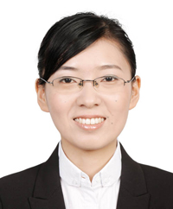
秦娅楠，综合办公室行政主管，高级工程师，2011年获中国科学院电工研究所硕士学位，主要负责设备、材料、委托加工类的采购管理及报销，以及设备、机房、网络、数据管理，学术讲座相关事宜。

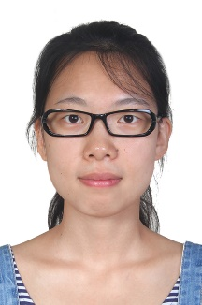
吴丹，综合办公室行政主管，工程师，2013年获北京科技大学硕士学位，主要负责科研项目经费管理、课题管理、日常报销、宣传素材编辑、公众号及网站维护、工会活动组织等。

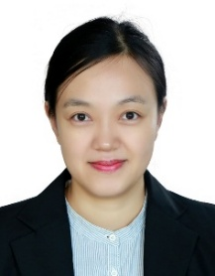
尹丽萍，综合办公室行政主管，高级工程师，2008年获北京工业大学硕士学位，主要负责科研项目管理、科研经费管理、文件资料、科技档案管理；会议组织、工资核定、人员考勤及其它事务等。

技术人员
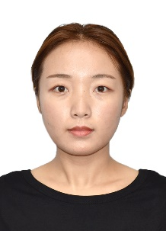 | 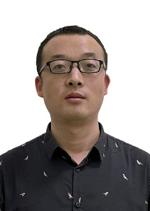 |  | 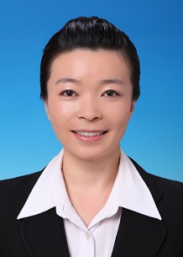 |  | 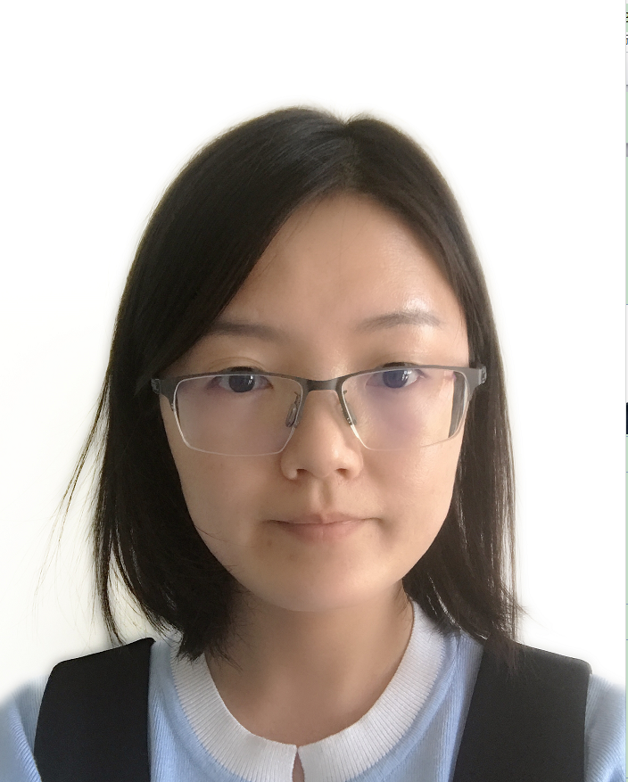 |  | 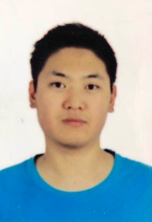
王丽  工程师 | 王建文  软件工程师 |  | 白平  工程师 |  | 金小娟  高级工程师 |  | 黄柏翔  工程师
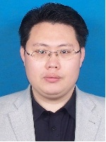 | 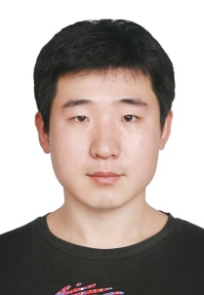 |  | 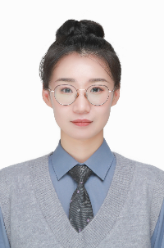 |  | 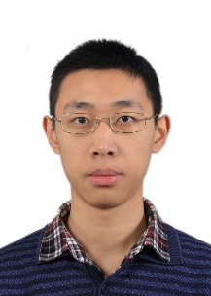 |  | 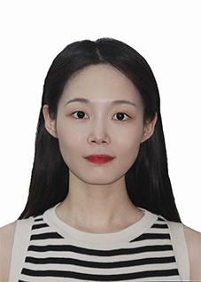
张森  工程师 | 武更  软件工程师 |  | 晋杰  工程师 |  | 王聿铭  工程师 |  | 张露  工程师
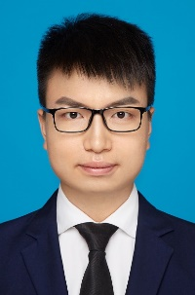 | 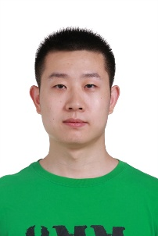 |  | 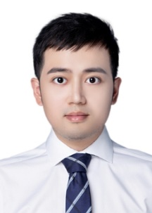 |  | 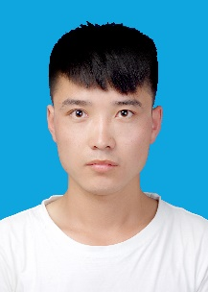 |  | 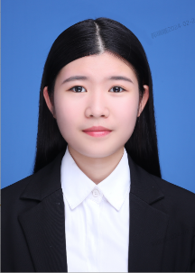
项伟  工程师 | 胡坦浩  软件工程师 |  | 谢嘉乐  工程师 |  | 牛少东  工程师 |  | 苏韫月  工程师
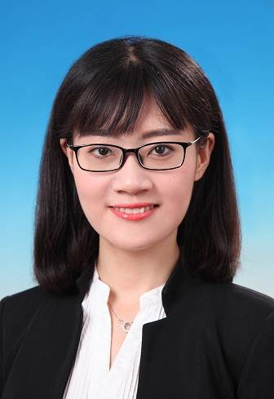 | 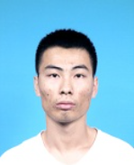 |  | 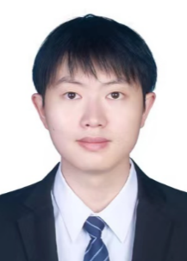 |  | 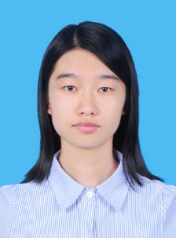 |  | 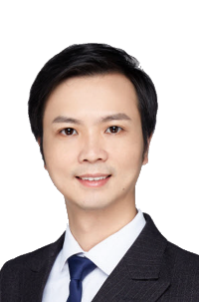
崔萌萌  工程师 | 陈文博  工程师 |  | 彭振江  工程师 |  | 董潇潇  工程师 |  | 刘漫贤  工程师
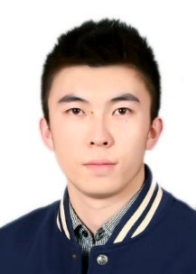 |  | 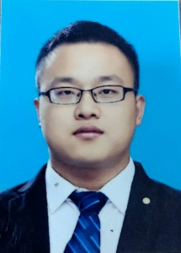 |  | 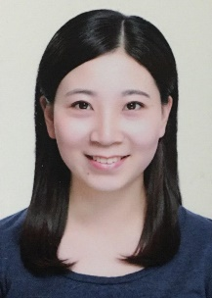 |  | 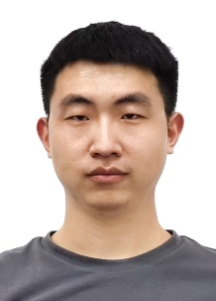 | 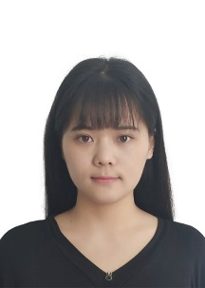
宋宗泽  工程师 |  | 茹一伟  工程师 |  | 郭奕君  工程师 |  | 何勇  工程师 | 段俊贤  工程师
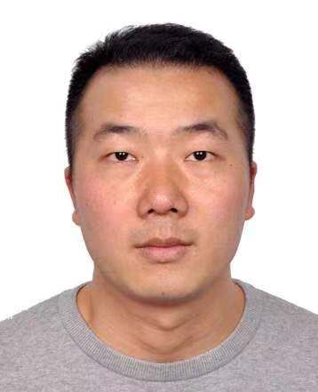
孙小兵
工程师

博士后
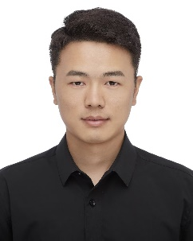 | 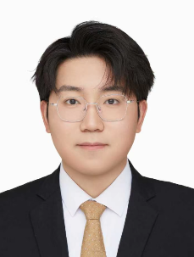
杨健华 | 张镭耀

博士与硕士研究生
在学博士生
姓名 | 入学时间 |  | 导师 | 研究方向
朱向炉 |  | 2016 | 谭铁牛 | 基于视觉推理的图像描述
张伟 | 2018 |  | 孙哲南 | 基于计算机视觉的人体姿态估计关键问题研究
张霖 | 2019 |  | 张兆翔 | 自主学习
张宇光 | 2020 |  | 赫然 | 生成视觉和语言
刘乃熙 | 2020 |  | 王亮 | 基于跨模态特征融合的视觉语言理解
刘宏达 | 2020 |  | 孙哲南 | 动作识别中的长尾问题研究
杨绍枢 | 2021 |  | 赫然 | 基于扩散自编码机的视频生成
生力军 | 2020 |  | 谭铁牛 | 非监督领域自适应和泛化性研究
王政博 | 2021 |  | 谭铁牛 | 开放世界下的语义分割
周相鑫 | 2021 |  | 王亮 | 人工智能方法在科学领域的应用
龚海松 | 2021 |  | 王亮 | 基于证据的事实验证
王昊 | 2021 |  | 谭铁牛 | 人机交互场景中的视频人员动作识别与预测
张一帆 | 2021 |  | 谭铁牛 | 分布外泛化及应用关键问题研究
李鸿鑫 | 2021 |  | 张兆翔 | 基于大型语言模型的互联网应用智能控制
李颖彦 | 2021 |  | 张兆翔 | 特征稀疏多模态3D检测器
林浩坤 | 2021 |  | 孙哲南 | 高效大模型方法
江玥 | 2021 |  | 谭铁牛 | 多模态图像合成与检测分析
王经韬 | 2021 |  | 张兆翔 | 生物启发的计算建模与应用
王亮 | 2021 |  | 吴书 | 基于电子健康记录的疾病诊断预测问题研究
陈可涵 | 2022 |  | 王亮 | 零样本的视觉-语言导航
黄翰 | 2022 |  | 王亮 | 多模态大模型安全性研究
李沐霈 | 2022 |  | 孙哲南 | 多模态生理心理感知与分析
吴俊飞 | 2022 |  | 谭铁牛 | 大模型内容安全与可信
刘洋 | 2022 |  | 张兆翔 | 基于多模态的3D环境感知
王淏辰 | 2022 |  | 张兆翔 | 自监督视觉表征学习
赵宏博 | 2022 |  | 张兆翔 | 多模态动态场景自适应方法研究与应用
宋昕洋 | 2022 |  | 孙哲南 | 面部视频风格生成与转换
王玚 | 2023 |  | 王亮 | 面向开放场景的步态识别
孟哲令 | 2023 |  | 谭铁牛 | 生成视觉内容的检测与溯源方法研究
方志 | 2023 |  | 赫然 | 高保真度大规模场景重建
刘烨翔 | 2023 |  | 谭铁牛 | 基于重放的动态原型树的深度伪造检测
樊齐航 | 2023 |  | 赫然 | 基于Transformer的视觉高效网络架构设计
李沛言 | 2023 |  | 谭铁牛 | 三维视觉-语言-动作大模型
陈艺翔 | 2023 |  | 王亮 | 视觉-语言操作
李智威 | 2023 |  | 孙哲南 | 迁移对抗攻击算法研究
王彦博 | 2023 |  | 赫然 | 多模态大模型越狱攻击与防御机制研究
刘国藩 | 2023 |  | 王亮 | 多模态虚假信息检测
吴燕婷 | 2023 |  | 孙哲南 | 多模态可信人脸认证关键技术研究
于泓潇 | 2023 |  | 张兆翔 | 迈向智能体自主行动的关键技术研究
杨禹雪 | 2023 |  | 张兆翔 | 高效可控视频生成技术研究
张梓健 | 2023 |  | 王亮 | 理解生成统一模型
许子昱 | 2023 |  | 刘强 | 生成模型及其在科学领域应用
马欣蕾 | 2023 |  | 赫然 | 基于动态编码GRPO策略的视觉生成方法研究
汪翔宇 | 2023 |  | 张兆翔 | 具身智能中复杂操作学习的研究：生成式策略与灵巧手操作方法
李锐智 | 2023 |  | 张兆翔 | 面向通用场景的具身智能研究
孙鑫 | 2024 |  | 王亮 | 可信图神经网络
李洋 | 2024 |  | 王伟 | 生成式人工智能价值对齐
陈丁硕 | 2024 |  | 吴书 | 基于数据驱动的分子表示学习研究
张桓瑜 | 2024 |  | 谭铁牛 | 基于鲁棒模型学习的时间序列分析
董北北 | 2024 |  | 董晶 | 基于扩散模型的图像到图像翻译技术
王杰翔 | 2024 |  | 谭铁牛 | 基于生成模型的视觉数据增强关键技术
刘进 | 2024 |  | 赫然 | 基于扩散模型的人脸跨域合成研究
林子涵 | 2024 |  | 赫然 | 基于图注意力网络的晶体材料发现方法研究
孙士博 | 2024 |  | 谭铁牛 | 人工智能安全问题研究
王宏博 | 2024 |  | 赫然 | 基于多模态大模型的高维视觉数据生成关键技术
陈铭锐 | 2024 |  | 赫然 | 多模态大模型逻辑推理研究
葛诗然 | 2024 |  | 赫然 | 基于强化学习的多模态内容生成优化关键技术
王凯 | 2024 |  | 黄岩 | 细粒度具身思维链
徐源 | 2024 |  | 黄岩 | 人类视频增强的具身操作
杨晓琨 | 2024 |  | 谭铁牛 | 大语言模型的安全性研究
仲海天 | 2024 |  | 谭铁牛 | 多模态大模型推理
方博文 | 2024 |  | 王亮 | 多模态智能体
胥皓然 | 2024 |  | 张兆翔 | 面向深度研究的智能编辑系统构建：从信息检索到知识重构
李敏行 | 2024 |  | 张兆翔 | 基于层级规划的具身智能原子技能组合与泛化研究
刘卫松 | 2024 |  | 张兆翔 | 面向虚实异构环境的通用世界模型：从多模态场景理解到自主泛化执行
许彦琳 | 2024 |  | 孙哲南 | 多模态生理心理状态感知
李原原 | 2024 |  | 赫然 | 具身智能
王翰文 | 2025 |  | 谭铁牛 | 面向分布外泛化的灵巧手操作学习方法与评测研究
刘志博 | 2025 |  | 王亮 | 大模型智能体多模态记忆协同机制研究
杨淳尧 | 2025 |  | 王亮 | 面向长期一致性的大模型知识编辑研究
宋庭聿 | 2025 |  | 吴书 | 知识密集对话场景下的多模态态大模型能力增强方法研究
陈思炀 | 2025 |  | 吴书 | 大模型智能体中的长期个性化记忆与幻觉抑制
于新强 | 2025 |  | 张兆翔 | 灵巧操作
邓皓戈 | 2025 |  | 张兆翔 | 多模态视觉生成模型
高晗宇 | 2025 |  | 刘强 | 谱数据分析
杨泽君 | 2025 |  | 黄岩 | 跨本体具身操作
李子轩 | 2025 |  | 孙哲南 | 多模态大模型推理技术研究
吴定邦 | 2025 |  | 张兆翔 | 面向自主GUI智能体的仿真环境构建与可扩展强化学习训练方法研究
杨贺雄 | 2025 |  | 赫然 | 基于混合架构知识蒸馏的基因组序列建模研究
田浩辰 | 2025 |  | 张彰 | 具身多模态模型的偏好对齐
余永灿 | 2025 |  | 梁坚 | 开放世界测试阶段领域自适应算法研究
郭况浦 | 2025 |  | 谭铁牛 | 分布偏移下的联邦学习算法研究
孔穆 | 2025 |  | 黄岩 | 具身视觉定位
吴韬 | 2025 |  | 赫然 | 基于扩散模型的人脸动态编辑

在学硕士生
姓名 | 入学时间 | 导师 | 研究方向
张志达 | 2023 | 赫然 | 基于保留网络的通用图像伪造检测技术
孙浩 | 2023 | 黄怀波 | 跨模态协同的多媒体伪造鉴别关键技术
邵江南 | 2023 | 赫然 | 基于3DGS的自动驾驶场景重建
晋小川 | 2023 | 董晶 | 视觉内容识别与价值观对齐研究
白埔瑞 | 2023 | 赫然 | 基于生成式先验的高保真视频增强研究
艾雨昂 | 2023 | 黄怀波 | 真实场景图像复原关键技术研究
韩晓轩 | 2023 | 王伟 | 生成式人工智能安全
王畅路 | 2023 | 孙哲南 | 论文剽窃大模型中的思维链技术研究
张明庆 | 2023 | 王亮 | 基于大模型的谣言检测方法研究
陈柳吉 | 2023 | 吴书 | 基于智能体的安全研究
王宣淇 | 2023 | 王亮 | 面向安全驾驶的场景风险建模
毛钟楷 | 2023 | 张兆翔 | 程序化建筑三维重建
朱德旭 | 2024 | 赫然 | 自动驾驶场景的4D重建
鞠政 | 2024 | 张兆翔 | MoE-UI：面向跨平台界面认知与行为生成的动态专家决策机制
李明杰 | 2024 | 张兆翔 | 基于大预言模型输入的可编辑3D生成
杨文骙 | 2024 | 赫然 | GUI智能体推理幻觉检测与改进方法研究
詹兵 | 2024 | 张兆翔 | 用于规划增强的驾驶世界模型：未来场景—轨迹联合预测
郝锐 | 2024 | 张兆翔 | 面向复杂工具调用的大模型智能体架构设计与实现
杜双君 | 2024 | 李琦 | 高清换脸技术研究
金家立 | 2024 | 孙哲南 | 遥感图像地物分割技术研究
郑泽隆 | 2024 | 李琦 | 大模型压缩技术研究
晋超 | 2024 | 黄怀波 | 基于强化学习的GUI智能体研究
李科睿 | 2024 | 黄怀波 | 基于视频生成的具身操纵研究
马祺森 | 2024 | 黄岩 | 双臂视觉-语言-行为模型
卢硕 | 2024 | 梁坚 | 多模态大模型的空间推理
王茜平 | 2024 | 张兆翔 | 基于功能推理的图形用户界面智能体决策优化方法
李俊彦 | 2024 | 张兆翔 | 基于视觉-语言-动作（VLA）模型的机器人复杂任务规划与泛化研究
唐榛辰 | 2024 | 董晶 | 视觉生成内容质量评估研究
王梓川 | 2024 | 谭铁牛 | 多模态大模型幻觉检测与缓解研究
金晓旭 | 2024 | 王伟 | 面向多模态大模型的生成式水印技术研究
王丁 | 2024 | 吴书 | 基于深度表征学习的生物大分子序列性质预测与机理解析
李思哲 | 2024 | 张彰 | 基于世界模型的驾驶场景风险感知
陈则州 | 2024 | 王亮 | 基于强化学习的多模态大语言模型优化方法
朱海粟 | 2024 | 赫然 | 多模态智能体安全
周凤萍 | 2025 | 赫然 | 音视频鉴伪
田文博 | 2025 | 王亮 | 面向体育运动训练与康复指导的多模态大模型

研究方向

模式识别理论与前沿
面向国际学科前沿，面向国家战略需求，面向国民经济战场，开展模式识别基础理论和计算机视觉前沿应用研究，支撑新质生产力发展。本方向研究主要包括：（1）交叉学科驱动的人工智能；（2）模表示学习；（3）视觉内容生成；（4）人工智能安全与治理；（5）人工智能赋能科学与工程。本方向承担国家杰青、国家优青、北京杰青、国家青托、北京科技新星、北京青托、CAS青促会优秀会员等项目。现任IEEE TIFS 与 IEEE TBIOM 副主编，现为或曾为本领域国际权威期刊IEEE TPAMI/TIP/TCSVT/IJCV/PR/TMLR编委，国际权威会议CVPR/ICCV/ECCV/ICML/NeurIPS/ICLR/AAAI/IJCAI领域主席30余次。在树德立人方面，获UCAS李佩优秀教师奖、UCAS朱李月华优秀教师奖、CAS卢嘉锡青年人才奖、CAS优秀导师、UCAS本科毕设优秀导师；指导学生获北京市优秀博士论文、CAS优秀博士论文、CSIG优秀博士论文，CAS院长特别奖、CAS院长优秀奖、宝钢奖学金。

类脑与具身智能
本研究组以“融合脑科学机理与具身智能，推动新一代人工智能发展”为核心目标，致力于构建具备生物脑认知特性、环境交互与自主进化能力的智能体，突破传统AI在环境适应、因果推理及自主学习等领域的瓶颈，为智能机器人、人机协同等前沿方向提供理论与技术支撑。研究聚焦四大方向：（1）脑科学启发的智能建模，基于神经科学对感知、记忆、决策等认知机制的解析，构建具有生物合理性的类脑计算架构；（2）多模态环境交互，聚焦场景感知与理解、空间智能增强、视觉语言模型（VLM）与视觉语言动作模型等研究内容；（3）智能体架构与进化，构建自主决策系统，开发进化学习框架，进行多智能体协作；（4）世界模型与具身平台，围绕动态世界建模、具身训练场开发、机器人实验平台等内容展开研究。研究组建立“机理探索-算法创新-平台验证”的闭环研究体系：通过神经科学实验获取认知机制启发，转化为新型神经网络架构；基于强化学习与元学习框架构建自适应训练范式；通过脑机协同演化策略优化智能体行为策略，依托自主研发的仿真平台与机器人系统进行算法验证，形成理论到应用的全链条创新。

多模态计算与智能
针对文本、图像、视频、语音、图谱和时序等多模态数据，研究多模态智能计算前沿理论与方法，突破多模态智能应用系统关键技术，推动相关理论与技术在安防、健康、金融和科学研究等领域的实际应用。研究方向包括：（1）多模态感认知基础模型。围绕多模态大模型的前沿创新与应用，系统性地开展指令精调、持续学习、价值对齐及模型可解释性等核心技术攻关，着力提升模型在多模态场景下的感知理解能力与复杂推理能力，增强模型安全性、可靠性及泛化性。（2）多模态网络大数据挖掘技术。面向国家安全战略需求、企业应用落地需求和前沿科学研究等重大应用场景，聚焦大规模异构多模态网络数据的复杂关系挖掘、跨模态语义理解等核心问题，突破多源异构数据智能分析、高性能计算与知识发现等关键技术，有效赋能行业应用。（3）多模态视觉-语言-动作模型。针对智能体在多模态理解与行动方面的核心挑战难题，研究数据-知识双驱动的视觉-语言-动作大模型，在跨场景、跨任务下稳定指导腿部和手部动作，为机器人在真实场景的多模态导航与操作能力提供有力技术支撑。（4）面向人机协同的多模态情境认知。面向真实世界人机协同任务，突破以人为中心的多模态感知推理和复杂场景态势评估关键技术，建立面向人机协同的多模态情境认知计算平台，服务国家公共安全、智能交通等重大应用。

智能识别系统与应用
智能识别系统与应用推动人工智能技术向人机共融的范式跃迁，其核心在于构建多模态感知、智能决策与动态反馈的闭环体系‌。该方向以计算成像、模式识别、大模型与边缘计算为技术底座，透彻感知人体姿态、行为、表情和心理特征，发展高精度、高效率、高可靠的人工智能系统，为人机共存的未来智能社会构建“人在回路”的交互环境，开展工业、安防、医疗等领域的先导人工智能应用。

网络内容分析与安全
网络内容分析与安全方向主要致力于多媒体内容安全、虚假信息检测以及人工智能安全等领域的理论与应用研究。本方向聚焦于国家公共安全、新一代人工智能战略的重大需求，以及人工智能安全学科的前沿发展，通过运用智能统计学习和模式识别等先进技术，旨在实现对多媒体内容的真实性、完整性和原创性的取证分析。研究内容主要包括：（1）多媒体内容的可控生成与对齐；（2）伪造信息的鉴别与溯源；（3）人工智能系统安全与对抗。相关成果已成功应用于多媒体智能鉴伪、生物特征大数据隐私保护等信息安全与国防安全方向的实际需求，在工程示范应用方面取得了一系列突破性进展，研发的系统为政府、企业、社会提供了多媒体内容鉴伪、反伪造技术能力，获得了多个部门的认可，助力推动网络安全防护核心技术攻坚。相关研究工作在国际权威期刊及学术会议上发表学术论文110余篇，申请发明专利30余项，曾获北京市科学技术奖一等奖、全国大数据与计算智能挑战赛一等奖、吴文俊人工智能科学技术奖技术发明奖一等奖、第二届广播电视和网络视听人工智能应用创新大赛（MediaAIAC）深度合成技术应用类一等奖、中国发明协会发明创业奖创新奖一等奖、中国图象图形学学会技术发明奖二等奖等科研奖励荣誉。

科研设施
模式识别实验室作为中科院自动化研究所独立建制的科研部门，中心目前拥有超过1000平方米的办公区，具有优良的科研环境和浓厚的学术氛围，长期从事生物特征识别、模式识别、计算机视觉、数字图像处理研究，在国内外学术界具有较高的声誉。具体科研配套设施如下：
- DIG（Data Intelligence Gathering）平台
DIG平台是面向大数据，基于Hadoop 搭建的集采集、存储、管理、计算、展示于一体的应用系统，充分挖掘大数据中蕴藏的价值，增强数据的使用能力。DIG平台具有以下功能：
- 提供大规模多模态异质数据的采集、存储和管理功能，以及互联网接入等多种形式数据接入方式；
- 融合计算机视觉、模式识别、机器学习、数据挖掘等学科中的重要算法，打造通用的数据计算分析平台；
- 整合各方向的最新的有代表性的科研成果，并提供相应的验证展示功能；
- 充分发挥中心的科研优势，对外提供完整的数据智能分析服务和解决方案。

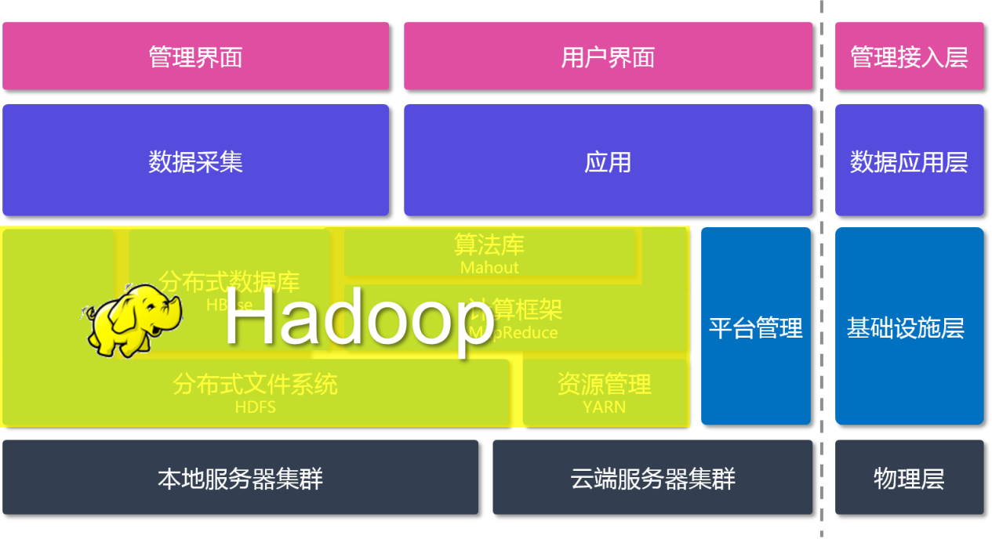
DIG平台架构图

- iSEE（Intelligent Scene Exploration and Evaluation）平台
iSEE平台根据大数据领域的发展趋势，借鉴相关大数据分析技术，实现多场景海量视频数据、大规模并行处理架构和智能视频处理算法三位一体的系统集成，其主要功能包括：
- 实现视觉监控大数据环境下的海量数据积累；
- 对视觉感知技术的大规模算法评估；
- 基于海量视频的大规模数据挖掘、视觉感知元数据的大规模检索；
- 以及对大规模场景多领域知识融会及信息多维可视化。
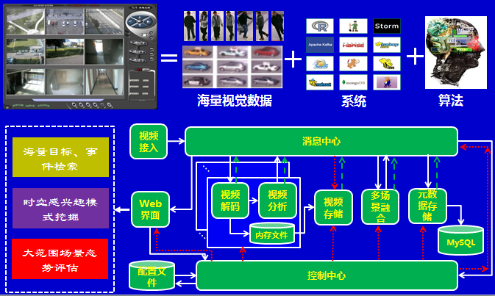
iSEE平台框图

- 远鉴（SIR- Smart Identity Recognition）科研平台
远鉴科研平台旨在通过光电成像技术、图像处理算法、模式识别理论的协同创新，提供用户体验良好的人机交互界面，获取复杂场景中多目标人员的高质量虹膜和人脸图像，并进行精确高效和安全防伪的个体身份识别。远鉴科研平台主要包括三部分：一是自主研制的光机电一体化实验平台，用于研究复杂场景中多模态生物特征的最优计算成像模型；二是大规模多模态生物特征数据库，为生物特征识别算法研究、性能测评、标准制定提供数据基础；三是生物特征识别核心算法库，包括图像预处理、特征提取、特征选择、特征比对、活体检测、快速检索、安全加密等基础算法。远鉴科研平台为复杂场景生物特征识别研究提供基础数据资源和理论方法验证平台，从生物特征视觉感知源头的创新推动国家和公共安全领域的科技进步和产业发展。
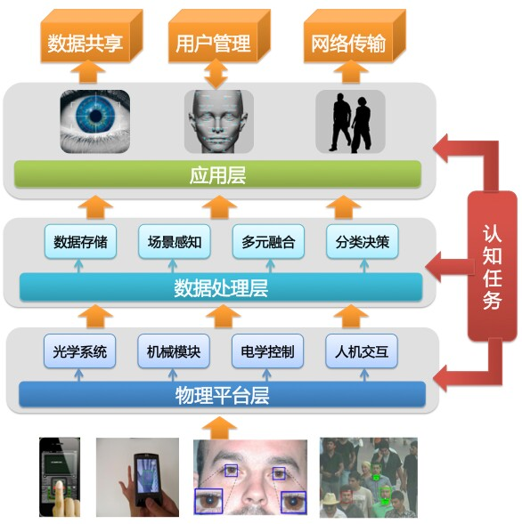
远鉴科研平台框图

- 光场相机设备
Raytrix相机采用微透镜阵列形式获取光场，采用了具有多种焦距的微透镜依次排列，以用来获取更大的景深。中心现有两种型号光场相机设备：
R5：传感器为分辨率为2048*2048大小的CMOS传感器，有效分辨率最高为100万像素（25%），景深最大可扩展为6倍，设备借口为GigE，帧率为每秒15帧，具有50层深度切片。
R25：传感器为分辨率为2500万像元数目的CCD传感器，有效分辨率最高为500万像素（25%），景深最大可扩展为6倍，最大帧率为每秒25帧，接口为Camera-Link，具有100层深度切片。

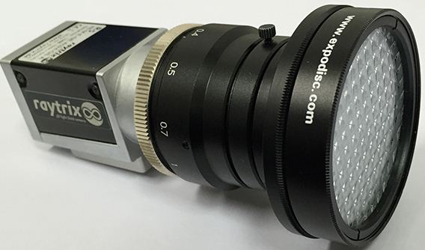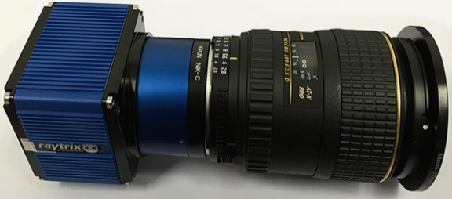

R5 R25

- 算法测评和数据存储平台
中心有50余台服务器，主要用于科研算法的测试工作；2台磁盘阵列，用于大规模多模态的生物特征数据存储、管理工作。

年度代表性研究成果

概念校正器：动态擦除文本到图像扩散模型的概念
针对目前文本到图像的扩散模型会产生各种危害性内容（如性元素）的潜在风险问题，提出了一种新的无需训练的内容擦除方法“概念校正器”，通过直接在扩散模型的生成过程中检查并修正中间图像来擦除任何不想要的概念。不同于以往基于文本引导进行内容修正的方法，该方法利用扩散模型在中间时间步预测最终图像的能力，通过“生成检查机制”识别图像中是否包含目标内容，并利用提出的“移除注意力”模块，将识别出的概念特征替换为指定内容（例如将“裸露”替换为“穿着衣物”），从而实现实时、精准的概念擦除。该方法无需修改模型参数，在多种概念类别上显著优于现有基线方法，实现了近乎完全擦除的效果，同时保持了良好的图像生成能力。相关成果已发表于PRCV2025，并获得PRCV2025最佳论文奖和CCF杰出论文奖。

通过表征工程引导视觉-语言大模型幻觉生成
大型视觉-语言模型（LVLMs）在多模态理解和生成任务中表现出色，但在生成过程中仍容易产生与视觉内容不一致或不真实的“幻觉”输出，严重影响模型的可靠性和可解释性。针对这一问题，本研究提出了一种基于表征工程的幻觉引导方法（SHARP：Steering HAllucination via RePresentation Engineering）框架，从模型内部表征入手，通过分析幻觉在隐藏层激活中的特征模式，设计了一套动态调控机制以抑制幻觉生成。具体来说，SHARP 首先识别导致语言先验偏置和视觉-语言冲突的功能性表示，然后在推理阶段对关键内部激活进行调整，引导模型生成与视觉信息一致的内容。同时，框架保持了模型在正常多模态理解和生成任务中的性能，不引入额外的训练数据或复杂的模型结构修改。实验在多个公开视觉-语言数据集上进行评估，结果显示 SHARP 能显著减少幻觉输出，提高模型生成的准确性和可靠性，相较于现有方法具有明显优势。该工作发表于 2025 年 EMNLP 会议。

FreeVS：自由驾驶轨迹上的生成式视图合成
现有的基于重建的驾驶场景新视图合成方法主要聚焦于沿自车记录轨迹的摄像头视图合成。然而，一旦视点偏离记录轨迹，由于相应的摄像头射线未在训练阶段覆盖，这些方法的渲染性能会显著下降。为此，本文提出FreeVS，一种全新的生成式方法，旨在真实驾驶场景中沿任意自由轨迹合成摄像头视图。为确保生成结果在三维空间上与真实场景保持一致且视点精确，该方法引入了一种基于视图先验的伪图像表示以调控生成过程；通过在伪图像上执行视点转换仿真，模拟了多方向的摄像头移动。训练完成后，FreeVS可直接应用于各类验证序列，无需额外的重建步骤，即可在新轨迹上高效合成视图。此外，研究还构建了两个面向驾驶场景的新挑战基准——新摄像头合成与新轨迹合成，以突显视点生成的自由度。由于新轨迹上缺乏真实图像作为参考，进一步提出了基于生成图像与三维感知模型一致性的评估指标。在Waymo Open Dataset上的实验结果表明，FreeVS在记录轨迹及新轨迹上的图像合成性能均表现出色。
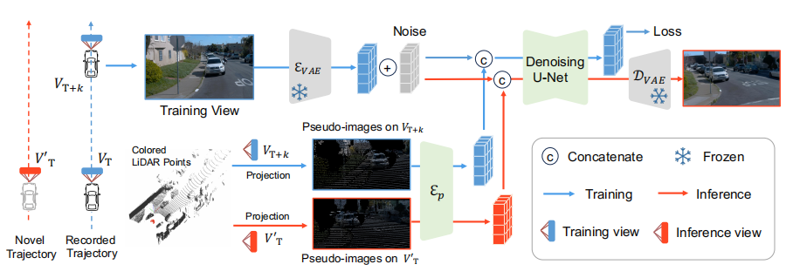

FeeeVS的总体架构

生物特征识别安全防御
在生物特征识别安全领域，高质量三维面具在外观、材质与结构上的高度逼真性，使其极易绕过传统人脸识别系统，成为现实场景中最具威胁性的攻击形式之一。三维面具呈现攻击检测的核心挑战在于：对多变环境与未知攻击类型的泛化能力不足、对多模态或生理信号的高度依赖，以及模型决策过程缺乏可解释性。针对上述问题，本研究提出了一种知识与数据驱动的三维面具呈现攻击检测新范式，首次将知识图谱、因果推断与视觉语言模型的提示学习机制系统性地引入该领域，实现了从“经验驱动特征”向“知识引导因果判别”的范式转变。该方法以预训练视觉语言模型为基础，通过构建面向真实人脸与三维面具的任务专用知识图谱，将专家先验以显式、细粒度的文本提示形式注入模型，有效弥补了传统类别名称或通用提示语义表达能力不足的问题。同时，从因果表示学习角度出发，构建了三维面具检测的因果图模型，揭示了类别判别因素与场景无关干扰因素之间的依赖关系，并据此设计了虚假相关消除的因果提示学习策略。该策略通过显式抑制提示与类别无关局部区域之间的关联，引导模型聚焦于与攻击本质相关的材质、结构与微观纹理特征，从而显著提升跨场景与跨数据集的泛化能力。实验结果表明，该方法在仅依赖单帧可见光图像、无需多模态传感器或生理信号的条件下，在多个复杂开放场景中对已知与未知三维面具攻击均取得了当前最优的检测性能。整体而言，本研究在三维面具攻击检测的泛化性、鲁棒性与可解释性方面实现了显著突破，为构建低成本、高可靠的生物特征识别安全防御系统提供了新的技术路径。相关成果发表于 TPAMI 2025，题为 《Learning Knowledge-based Prompts for Robust 3D Mask Presentation Attack Detection》。

连续环境中的约束感知零样本视觉语言导航

该工作研究了连续环境下的零样本视觉语言导航任务，并提出了一种约束感知导航方法。该方法将零样本视觉语言导航重新建模为一个序列化的、具备约束感知能力的子指令导航过程。该方法通过两个核心模块持续地将子指令转化为导航规划，分别为约束感知的子指令管理器和约束感知的价值建图器。其中，子指令管理器将分解后的子指令对应的完成条件定义为约束，并以约束感知的方式切换子指令，从而跟踪导航进度；在约束的引导下在线生成价值地图，并通过超像素聚类方法选择航点，以提升导航过程的稳定性。该工作在多个基准数据集上取得了当前最优的性能，并且在多个室内场景下的真机实验中展现了良好的有效性。相关工作被国际权威期刊IEEE TPAMI 2025接收。

视觉内容智能解析与合成的关键技术和应用
图像视频等视觉内容的智能计算是我国《新一代人工智能发展规划》布局的关键共性技术，同时也列入了中科院自动化所“十四五规划”重点培育方向。项目组从大规模视觉内容的正向解析与反向合成两个角度出发，以发展自主可控的视觉内容智能合成与识别的应用引擎为主要目标，针对视觉数据多模态、高噪声、小样本等难点展开科技攻关，在视觉内容的重构、生成、解析三个方面形成了代表性的技术体系。同时，研究团队还参研了多项视觉内容生成与识别应用研究项目，在图像视频的智能合成与识别方向形成了独立自主的知识产权体系建设。项目研究成果已在公共安全、专项任务、移动终端、互联生活等多个领域实现产业化落地，为公安、网信、司法等国家部委提供内容安全识别技术支撑，与华为、美团等企业合作研发的视频图像智能生产与制作功能已累计为上亿用户提供高质量服务，产生了显著的社会价值和经济效益。项目研究成果对于建立大规模视觉内容智能生成与识别新体系，推动我国视觉人工智能核心技术持续创新具有积极作用。该项目已获得北京市科技进步二等奖。

异质图像表示和生成理论与方法
异质图像的表示和生成是计算机视觉领域的科学难题，项目建立了开放环境下异质图像计算理论和系统框架，取得的创新成果如下：1）发现了高阶信息度量在异质图像误差建模中的鲁棒机理和自适应计算机制，提出了异质视觉误差的对偶计算理论和隐含正则化算子学习模型，从理论上证明了不同形式的鲁棒性判据之间的等价关系。2）提出了协同映射随机增广的异质图像表示层次学习方法，建立了开放环境下的轻量卷积神经网络架构，保持了结构定序关系，突破了表示空间不同构的限制。3）提出了图像异质先验解耦优化和完备信息自省恢复方法，实现了高分辨率和高感知度的异质图像变换生成，并通过生成图像的数据增广有效提高了异质图像识别精度。项目在异质图像计算领域发表代表性论文8篇，其中5篇ESI高被引，4篇发表在人工智能代表性期刊IEEE TPAMI，SCI他引927次，WOS 他引1476次，谷歌学术引用2700余次，获授权国家发明专利5项。项目成果获IEEE SPS青年最佳论文奖和IAPR ICPR最佳论文奖。项目部分成果已成功应用于公安、司法等领域和华为、美团等企业。该项目已获得图象图形学学会自然科学奖一等奖。

部分在研项目简介
知识驱动的复杂场景多模态语义理解与文本生成
经费来源：国家自然科学基金重点项目
深度学习技术虽然在单模态语义理解任务中取得一定成功，但是无法有效解决很多实际复杂应用场景所面临的数据少标注、内容高动态、模型弱泛化等挑战问题。鉴于人类能够学习并利用知识来精准地理解复杂场景下的多模态语义信息，本项目拟梳理和借鉴人的认知机理，研究系统化的知识与有限标注数据相结合的多模态语义理解新框架、新理论、新方法。 首先，研究不同模态语义对齐的多模态知识表征，降低对大规模标注数据的依赖性；其次，构建以事件为中心的多模态知识图谱，获取与复杂场景相适应的系统化、动态知识；再次，研究知识图谱和场景数据协同驱动的深度语义推理，提高推理模型的泛化能力；最后，研究场景信息引导和知识图谱约束下的语义描述，并在体育赛事和安防监控等领域进行应用验证。本项目研究有望突破传统多模态语义理解的技术瓶颈，提升我国在相关领域的创新水平，推动复杂场景下多模态语义理解任务的应用落地。

生物特征生成与安全理论和方法研究
经费来源：国家自然科学基金联合重点基金项目
针对国家公共安全领域重大需求和生物特征识别学科发展前沿，把握新一代人工智能战略为生物特征识别提供的发展机遇，结合中国电子科技集团公司在智能身份认证中的实战需求，研究高安全、可泛化的生物特征生成与安全问题。从表示和分布两个层面研究生物特征的稳健特征挖掘和跨模态建模，探索面向人眼视觉的可控生成攻击方法与面向机器的高效对抗攻击机制，进而研究数据和知识驱动的多模态（人脸、虹膜）鉴伪和多层次（对抗样本、神经后门）对抗防御方法。通过伪造“生成”与“检测”相辅相成、对抗“攻击”与“防御”相互促进的策略，突破开放场景下多模态生物特征的协同生成与鲁棒防御技术，构建支持混合攻击发现、高检测准确率的生物特征防御体系，满足我国在公安、金融等关键领域对安全、可靠、可控生物特征生成与安全技术的迫切需求。

基于稀疏全光函数表征的多源信息融合建模、学习与应用
经费来源：国家自然科学基金面上项目
本项目面向多源信息融合环境感知需求，将计算成像领域的全光函数理论，引入到求解计算机视觉领域的多源融合环境感知问题中，针对环境结构、内容、语义的稀疏性特点，提出“以环境为中心”的稀疏全光函数新理论。利用稀疏全光函数建模和融合环境中不同位置、方向、波长的光线，建立基于图神经网络的分析与处理模型，实现从光线分布到环境结构、内容、语义的映射，从而建立多源视觉信息融合感知的新框架。基于稀疏全光表征的图神经网络将改变当前以图像、视频、点云等作为输入的既有模式，有望建立以光线表征为基础的计算机视觉技术研究新范式。同时，本项目充分挖掘稀疏全光函数表征的新特性，提升多源信息融合的精确性、鲁棒性和一致性，利用多源信息互补和对偶特性，使能多源信息间的对抗生成、动态整合和自主学习的新方法。本项目研究成果将为包括智能视觉监控、自主机器人、自动驾驶等应用提供精确、鲁棒、透彻的多源融合环境感知的全新解决方案。

人脸偏振特征及其防伪应用研究
经费来源：国家自然科学基金面上项目
由于面部生物特征使用的便捷性和准确性，人脸识别系统已渗透到国计民生的各个角落，但层出不穷的可操纵呈现攻击新手段为现有身份认证系统的安全带来严重挑战，传统固化的模式分类思路已无法应对攻击的进化。本项目面向制约可信人脸识别科学研究和技术应用发展的核心问题——可泛化的人脸活体检测，旨在突破未知攻击下人脸活体检测在可解释性、可靠性、数据依赖等方面的瓶颈，通过探寻物理机理引导的生物特征表达新模式，研究真实人脸与呈现攻击的偏振光学特性，提出新一代不依赖大量标注数据的强泛化人脸防伪理论和方法，面向高安全等级移动终端和监控场景人员管控的重大需求开展验证应用，有望推动智能系统安全和生物特征识别学科的发展，满足国家在国安、公安、金融、交通等领域对于可信高效身份识别技术的迫切需求，为新一代人工智能产业发展提供自主原创成果。

互联网金融个人生物信息可信识别与隐私保护技术研究
经费来源：国家重点研发计划青年科学家项目
随着生物特征识别技术的快速发展及其在互联网金融等行业的广泛应用，互联网金融个人生物信息可信识别与隐私保护面临着严峻的“三可”挑战问题—“可解释”（生物信息智能识别算法可解释量化）、“可检测”（金融交易个人身份窃取风险检测）、“可防御”（针对白盒、黑盒对抗攻击算法防御能力）。本项目旨在围绕互联网金融领域个人生物信息识别与隐私保护的重大需求，研发新一代可防御对抗攻击等技术手段的互联网金融个人生物可信识别与隐私保护技术。项目拟解决的关键科学问题是可解释、可量化、可防御、可检测的互联网金融领域个人生物信息可信识别与隐私保护技术。围绕该科学问题，重点突破基于因果推断的人脸、指纹、声纹等图像、声波智能算法可解释量化技术，基于反事实推断技术的多层次身份识别防御技术及移动支付异常行为检测技术，进而构建个人身份可信的识别系统、研制个人生物信息可信识别相关的标准，解决互联网金融领域个人生物信息可信识别的可解释、可检测以及可防御等挑战性问题。通过本项目的研究，为我国互联网金融个人生物信息可信识别提供关键性技术支撑，全面提升我国互联网金融领域个人生物信息可信识别应用的安全性，保护用户的隐私，保障互联网金融交易的信息安全。

面向数据安全保护的领域自适应理论方法研究
经费来源：国家自然科学基金委面上项目
深度学习利用大量的标注样本可以学习到具备高度判别性的特征表示，但却不能很好地推广至分布外样本上。为提高模型的泛化性能，领域自适应旨在通过多域联合训练将知识由标签丰富的源域迁移至标签匮乏的目标域上。然而，传统的领域自适应算法通过数据共享的方式进行联合训练，会引发数据泄露等安全问题。为此，本项目提出使用源域训练模型代替源域数据的方式进行领域自适应学习。申请人希望解决领域自适应学习面临的数据泄露问题，进一步提升方法的性能，推进相关理论研究工作。

视觉深度合成质量评估研究
经费来源：国家自然科学基金面上项目
当前学术界和各国政府都非常重视深度合成相关研究，由于深度合成的应用特殊性与安全性考虑，在实际中面临人眼感知与检测模型感知两方面的质量评估问题，其最终目标是在两种感知层面都达到最高可能的质量。当前两种感知层面均存在一些问题，阻碍深度合成质量评估与质量提升的进一步发展，在深度合成与检测的对抗环境中，合成质量在长时间维度下能够达到的效果收益问题也缺乏研究。本项目旨在研究视觉深度合成质量评估的基础理论与方法，构建具有丰富主观质量标注的深度合成图像与视频基准数据集，提出准确、高效、自动的拟人化质量评估方法与模型，较好拟合人类对深度合成的主观质量感受，突破深度合成检测模型评估结果难以解释分析的技术瓶颈，弥补当前深度合成攻防对抗缺少稳态评估方法的短板，为提升深度合成质量与对抗能力提供基础理论与关键技术支撑，有望在人机交互、多媒体娱乐、内容安全等重点领域的获得示范应用。

多模态语义理解
经费来源：国家自然科学基金优秀青年科学基金项目
聚焦多模态语义理解领域语义概念表示弱、语义关系推理难、语义场景适应慢等核心问题，在语义概念增量式表示、语义关系结构化发现、语义场景自适应泛化等方面。本项目拟将前期研究成果拓展到智能机器人应用场景上，探索多认知机制协同建模理论框架，研究多模态知识选择性获取、原型表示与层次化组织方式，实现机器人交互式知识推理与自主动态决策功能，为机器人准确感认知复杂环境、动态与人交互提供理论与技术支撑。

面向人机协同任务的情境认知与效能优化
经费来源：科技创新2030-重大项目
面向智能交通、自动驾驶和公共安全等国计民生领域对人机协同混合增强智能的重大现实需求，瞄准人工智能学科研究发展前沿，从完成人机协同任务必需的情境理解与效能优化两个方面，突破场景态势评估、人机意图预测、协同决策生成和人机协同交互关键技术，建立人机协同增强智能共性关键技术体系，构建包含百万规模元数据的大规模评估基准库和可度量准确性、一致性、可信性和认知负荷的人机协同效能评估指标体系，同时以智能座舱为人机协同应用验证平台，在交通运输、公共安全等领域的开放复杂环境“人-车”共驾和“人-车-机-物”复杂任务协同作业两个任务场景进行应用验证。

基于证据推理和传播建模的虚假新闻检测方法研究
经费来源：国家自然科学基金面上项目
本项目旨在针对虚假新闻检测中的证据推理、多模态信息融合和传播建模等技术开展研究，引入多模态数据理解和自然语言处理等相关领域的研究成果，深入研究以下三个方面的核心问题：（1）如何有效地建模新闻和大量证据信息之间的复杂推理和交互关系；（2）如何有效且均衡地融合新闻和证据的多模态信息，并构建多模态细粒度内容的一致性检测框架；（3）如何利用大规模社交媒体信息，建模复杂传播图的结构特性和动态特性。最终，本项目将建立一套完整的“基于证据推理和传播建模的虚假新闻检测”的理论方法和系统，以启发虚假新闻检测技术的进一步研究和应用。

合成与逆合成问题的人工智能求解
经费来源：科技创新2030-重大项目
合成和逆合成反应预测是新一代人工智能在化学领域的典型实践，是当前计算化学领域研究的热点方向。本项目围绕对（逆）合成问题求解中亟需解决的化学知识理解和反应预测优化两个关键科学问题，重点突破多模态化学知识表征预训练、合成反应预测优化和可解释合成路线预测三类关键技术，并构建通用可解释的（逆）合成反应路线规划和交互平台，在药物设计、材料研发等场景进行应用验证。

面向开放环境的多模态交互式行人检索
经费来源：国家自然科学基金面上项目
行人检索即利用以图搜图或文本查询方式在大范围、远距离场景寻找感兴趣行人目标，在智能安防、智能交通、智慧零售等人工智能创新领域具有重要应用价值。本项目针对行人检索在真实开放部署环境中常遇到的领域偏移、类别偏移和难样本干扰等难点，建立面向开放环境的多模态交互式行人检索框架，包括：研究“领域-身份-属性”解耦的可泛化行人特征表达学习方法，降低开放环境数据分布领域偏移对模型识别能力的影响；突破行人属性新类别发现和小样本增量识别方法，自动发现行人属性的类别偏移，实现行人属性的增量式学习；构建基于“图像-属性”多模态融合的交互式行人检索方法，减少大规模行人检索中难样本干扰，提高行人检索召回率。本项目的实施以及对研究成果在真实开放环境的大规模行人数据集上的评估验证，将有力促进推动行人检索技术从学术研究到实际应用的快速发展。

基于全脑神经观测的类脑神经网络计算建模与验证
经费来源：国家自然科学基金联合基金重点支持项目
本项目针对当前类脑智能研究在“模拟大脑局部结构”与“重建整体认知功能”两方面不能有机衔接的关键问题，提出全脑观测、整体建模、双向验证的创新技术路线。通过对斑马鱼全脑神经结构以及功能特性分析，构建在结构和功能上逼近斑马鱼大脑的数字大脑，实现类脑模型在局部神经结构和整体认知功能上的有机衔接。同时，通过数字大脑作为代理，一方面在神经生物学层面上验证斑马鱼大脑神经元、神经环路的组织机制，以及记忆、注意等认知功能的基本原理；另一方面在面向多模态整合、小样本学习、低功耗运行以及可解释推理的局限问题，验证数字脑在神经元、神经网络建模层面的有效性和先进性。本项目的立项研究将产出实验平台、基础理论、关键技术、应用验证等系统化成果，推动人工智能和多模态感知的前沿技术发展，为服务机器人、自动驾驶和无人机等领域提供先进多模态环境感知技术方案。

面向石化运维场景的工业元宇宙眼动交互关键技术研发
经费来源：天津市重点研发计划院市合作项目
本项目面向石化运维工业元宇宙场景中智能巡检、智能填报、远程协作等实际应用，旨在研究工业元宇宙眼动交互的基础理论和关键技术，以解决传统模型训练和应用部署中存在的隐私泄露、效率不足和性能瓶颈问题。本项目预期构建具备分布式高效优化、个性化安全部署能力的新一代眼动交互方法，争取在石化运维场景中进行示范应用，为天津市在工业元宇宙、智能人机交互等新兴领域产业布局和发展过程中创造更大的经经济效益和社会价值。

空间推理机制引导的视觉内容生成方法研究
经费来源：国家自然科学基金面上项目
图视觉内容智能生成是人工智能领域的重点研究方向，对保障网络空间安全和发展数字经济具有重要意义。当前生成模型普遍缺少空间推理能力，导致生成结果在空间关系和语义逻辑上存在瑕疵。本项目计划将视觉生成与空间推理相结合，针对全局信息感知难、空间推理维度高、训练数据偏差大、监督信息不完备等关键挑战问题，从高效网络设计、空间推理学习、概率分布生成式建模、空间关系生成式建模四个层面入手，建立系统的理论方法和应用体系。本项目首先从面向视觉任务的闪存注意力机制和状态空间表示入手，开展网络设计的研究；其次，从逻辑关系自治推理和多思维链集成推理出发，开展推理学习的研究；然后，从流匹配生成、变分下界优化、零样本迁移图像生成三方面，研究概率分布生成式建模；从二维先验引导、空间结构对齐、高保真度三维生成三方面，研究空间关系生成式建模。

生成式先验引导的虚假视觉内容鉴别方法研究
经费来源：北京市自然科学基金培育项目
生成式人工智能的快速发展推动了内容创作技术的繁荣，也催生出伪造技术滥用的安全风险。在互联网媒体传播中，确保视觉内容的真实可控是当前所面临的关键现实挑战。本项目立足国家人工智能安全战略需求，旨在开展安全可信的视觉内容伪造鉴别方法研究。聚焦现有方法体系存在的泛化能力差、溯源能力弱、可解释性不足的挑战问题，拟根据生成式模型先验引导的学习机制入手，1）研究生成机理感知的鲁棒鉴别表示，设计伪造模型内在机理感知方法，形成跨模型统一的伪造痕迹提取方法。2）研究多域信息融合的高泛化鉴别，形成对频域、空域与语义域信息融合感知的鉴别模型。3）研究跨场景协同的可解释鉴别，提出推理机制内嵌的伪造内容溯源和定位方法。本项目拟构建“深度感知—融合鉴别—可信推理”的理论与方法体系，为我国应对新型虚假内容伪造攻击等安全威胁提供坚实的技术支撑与保障能力。

世界模型和强化学习联合驱动的端到端驾驶自监督学习框架
经费来源：北京市自然科学基金-顺义新能源智能网联汽车培育项目
在当前自动驾驶领域，海量数据的标注负担已成为了端到端自动驾驶技术的关键发展瓶颈之一。本项目旨在深入研究轻量化标注的端到端自动驾驶技术，突破现有算法对感知目标和地图信息的标注依赖，实现轻量化感知标注乃至无感知标注的端到端自动驾驶算法，建立数据可持续拓展的端到端算法框架，提升数据效率，降低开发成本。本研究拟基于世界模型技术和强化学习技术来摆脱的标注数据的依赖，主要包括三方面研究内容：（1）世界模型驱动的自监督场景表征学习；（2）自监督奖励模型学习和策略引导方法；（3）基于自监督的策略泛化性增强方法。上述研究内容分别针对轻量化标注条件下“场景表征难学习”、“动作奖励难设计”、“策略模型难泛化”三大关键问题。本项目的实施有望显著降低端到端自动驾驶的研发门槛与开发成本，加速端到端算法的迭代优化。

面向隐私保护和数据安全的视频可控防范生成机制
经费来源：江苏省科技重大专项
本项目主要解决可控视觉内容生成过程中隐私保护、数据安全与风险防范等关键问题。在满足视觉内容生成的可控性的同时，用户在视频图像内容生成过程中使用的提示内容或数据会包含用户的隐私等敏感信息，且视频图像生成内容包含大量的恶意概念，给用户的隐私保护与数据安全以及生成内容的可控性带来了巨大挑战。
聚焦于对人像内容进行处理，以消除或隐藏图像或视频中可识别的个人信息，同时尽量保持其他视觉特征，从而保护个人隐私。以往传统的人像匿名化方法常采用模糊处理或遮蔽处理，导致图像或视频的整体质量降低。随着深度学习技术的发展，基于神经网络的人脸匿名化方法逐渐成为主流。然而，现有的人脸匿名化方法在匿名化图像视频的可用性、可控性、可逆性等方面的研究有限。本项目从以下几个方面着手研究：设计高效可用的人脸匿名化方法，使得处理后的图像仍可用于某些人脸分析任务;设计匿名化程度可动态调节的方法，以满足不同的视觉隐私保护需求；研究可逆的匿名化方法，允许在特定条件下恢复原始人脸。

隐私-效用协同优化的多模态视觉内容生成研究
经费来源：国家自然科学基金面上项目
生成式人工智能作为支撑数字化转型的关键性基础设施，其安全可信与可控性发展已成为关乎国计民生的重要战略命题。其中，多模态视觉内容生成在生物特征、医学影像等隐私高敏领域扮演着关键角色。针对现有生成模型在跨模态信息融合中存在隐私保护与效用失衡的问题，本项目拟从四个层面展开系统研究：首先，在基础模型层面融合大语言模型的自回归范式与扩散模型的高质量生成机制，构建具备跨模态理解与生成能力的统一多模态基础架构；其次，在数据效用层面，探索多智能体链式推理及生成-理解闭环优化策略；然后，在隐私保护层面，研究虚拟身份建模、对抗性抗原嵌入及差分隐私遗忘技术，确保生成过程中的主动安全与跨域抗伪造能力；最后，在隐私-效用动态平衡层面，构建基于跨模态互信息与联合优化评估机制的动态调控体系，实现不同应用场景下隐私保护与生成效用的有机统一。前期工作发表在TPAMI、IJCV、NeurIPS、CVPR和ICCV等。

面向多模复合探测的多源异构图像融合识别方法研究
经费来源：国家自然科学基金联合基金重点项目
针对云雾、烟、雨雪等强干扰造成的自主无人系统视觉感知能力下降难题，本项目突破传统模态选择与融合方式，引入距离选通空间切片序列，利用其强介质穿透性、高分辨率成像和距离感知特性，将其作为二维图像和三维点云融合的桥梁，开展可见光图像、距离选通空间切片序列和三维点云三种异构传感数据的图像融合识别方法研究。针对现阶段面临的距离选通切片分布散、多源异构数据对齐难、跨模态特征差异大、任务场景变化多等难题，开展切片序列驱动的超紧致性穿透感知、多模关联引导的高信息量数据融合、信息通量最优的低冗余度特征融合和环境自适应的多模多层次融合识别四个方面的探索，实现多模复合探测的精准成像、精准对齐、精准表征和精准识别；在此基础上，构建多源异构图像融合识别验证系统。本项目预期可为多模异构数据融合提供新的研究思路和关键技术支撑，丰富多模复合探测的理论内涵，促进自动驾驶、工业监控、环境检测、国防安全等领域技术进步。

大语言模型的事实可信性研究
经费来源：国家自然科学基金面上项目
近年来，随着大语言模型取得突破和广泛应用，同时也产生了事实可信性风险，会大量生成不可信的信息，这严重影响了大语言模型的安全应用。具体而言，大语言模型的内部知识存在错误、过时的情况，即内部知识不可信；大语言模型的推理过程容易出现幻觉等现象，即推理过程不可信；大语言模型的输出结果往往存在事实性错误，即输出结果不可信。针对以上问题，本项目拟从以下三个方面开展深入研究：1）知识存储机制驱动的大语言模型编辑方法研究，以保障其内部知识的可信性；2）推理逻辑感知的大语言模型幻觉检测方法研究，以保障其推理过程的可信性；3）面向复杂内容的大模型生成信息事实验证方法研究，以保障其输出结果的可信性。最终，本项目将建立一套完整的针对大语言模型生成内容进行事实可信性分析的理论方法和应用系统，以推动大语言模型的安全可信应用。

具有环境任务泛化能力的通才智能体
经费来源：新一代人工智能国家科技重大专项
本项目面向“新一代人工智能”国家重大战略需求，旨在打造具备方法体系与模块化组件的“智能体工厂”，构建可组合、可进化的原子技能库，实现智能体在开放环境中的快速适配、鲁棒执行与持续优化。项目围绕以下两大关键科学问题和一项关键技术问题展开攻关：1.通才智能体的可泛化与可演化统一建模机制；2.智能体跨环境高效适应与持续自主学习机制；3.通才智能体软硬协同集成框架构建。本项目将为我国高端制造、深空深海、国防安全等国家重大战略领域提供稳定可靠、自主泛化、持续进化的通用智能底座，加速形成以通用智能体为核心的新质生产力。

儿童异常行为的无扰式感知及精准分类
经费来源：国家重点研发计划项目
本项目研发无扰式多模态感知设备与计算模型，不引起儿童不适的条件下，精准识别异常行为和情感状态，提升对神经发育障碍儿童的早期筛查与精准诊断能力，为临床干预与个性化治疗提供理论与技术支持。本项目研发基于毫米波雷达和音视频的多模态感知设备，从宏观和微观两个层面全面捕捉儿童的行为特征。宏观层面，音视频信号解读儿童面部表情的细微变化、言语的节奏和音调、身体姿态的舒展或紧张以及动作的协调性，构建出反映儿童情绪状态和行为模式的宏观特征空间；微观层面，毫米波雷达精确监测头颈部与胸腔的微小震动、呼吸模式的变化和心率波动等生理信号。通过融合儿童行为量表（CBCL），建立异常行为与心理状态与多模态感知数据之间的紧密映射关系，提出融合宏观与微观特征的儿童异常行为分类模型，能够有效覆盖广泛的行为谱系，实现对大规模人群的初步筛查，精准区分儿童的正常、疑似和明确异常的行为与情绪状态。进一步地，将无扰式多模态感知技术与脑功能动态分析深度融合，结合资深专家的诊断评估经验，构建儿童神经发育障碍及其临床亚型的精准分类与诊断体系。项目成果在北大六院、安定医院、安贞医院和广西脑科医院示范应用。

深度伪造对抗防御关键技术研究
经费来源：国家自然科学基金面上项目
人工智能生成内容正在引起一场技术变革，颠覆了媒体内容的生产和加工方式，带来了制作虚假文本、音频、视频、图片等深度伪造内容的风险，引发了媒体信任危机，对国家安全、社会稳定构成了很大威胁。近年来各国对深度伪造治理高度重视，纷纷投入力量研究相关应对技术，现阶段主要关注在深度伪造的识别发现上，着力提升鉴伪技术的准确率、鲁棒性及泛化性。然而，鉴伪技术具有的滞后性、安全性差等突出问题尚未受到重视。为此，本项目以对抗学习技术为核心，开展深度伪造对抗防御关键技术研究。重点研究深度伪造治理问题中的主动防御及鉴伪模型防御加固问题，建立GAN模型的对抗样本关键理论与方法，突破深度伪造模型高质量可控对抗样本生成的技术壁垒，提升深度伪造治理的主动防御能力，加固深度伪造鉴别模型，完善深度伪造治理体系，确保数字内容智能生成安全可控，为媒体内容智能生产、互联网治理和国家安全提供强有力的理论支撑和技术保障。

面向视听内容生产的生成内容一致性控制方法研究
经费来源：国家重点研发计划
目前，人工智能在内容的清晰度、连贯性和逻辑性等方面仍存在明显的不足。深入研究人工智能生成视听内容的质量控制技术和策略，确保生成内容的准确性和质量的可控性，是我国人工智能技术赋能视听产业的重要前提。本课题重点针对视听内容生产中的生成内容开展一致性控制方法研究，主要研究图像和视频生成式人工智能的应用需求，研究图像/视频生成类模型生成内容的一致性自动化评价方法，并提出包括提示词语义一致性、参考形象一致性、参考风格一致性以及多机位多角度一致性在内的自动评价方案。同时，研究面向视听内容生产的模型微调技术，并基于评价反馈提出一致性控制方法，开发视听创作内容生成的原型工具，并在动画片或公益广告的智能制作场景中验证一致性控制方法的有效性。

论文与专利
国际刊物
- Shuo Lu, Yingsheng Wang, Lijun Sheng, Lingxiao He, Aihua Zheng, Jian Liang, “Out-of-Distribution Detection: A Task-Oriented Survey of Recent Advances,” ACM Computing Surveys, vol. 58, no. 2, pp. 1-39, 2025.
- Xiaoxuan Han, Songlin Yang, Wei Wang, Ziwen He and Jing Dong, “Exploiting Backdoors of Face Synthesis Detection with Natural Triggers,” ACM Transactions on Multimedia Computing, Communications, and Applications, vol. 21, no. 2, pp. 51:1-51:24, 2025.
- Peiyan Li, Hongtao Wu, Yan Huang, Chilam Cheang, Liang Wang, Tao Kong, “GR-MG: Leveraging Partially-Annotated Data via Multi-Modal Goal-Conditioned Policy,” IEEE Robotics and Automation Letter, vol. 10, pp. 1912 - 1919, 2025.
- Xianyun Sun, Caiyong Wang, Yunlong Wang, Jianze Wei, Zhenan Sun, “IrisFormer: A Dedicated Transformer Framework for Iris Recognition,” IEEE Signal Processing Letters, vol. 32, pp. 431-435, 2025.
- Wenbo Hu, Xin Sun, Qiang Liu, Le Wu, Liang Wang, “Uncertainty Calibration for Counterfactual Propensity Estimation in Recommendation,” IEEE Transaction on Knowledge and Data Engineering, vol. 37, no. 6, pp. 3781-3793, 2025.
- Yang Li, Songlin Yang, Wei Wang, and Jing Dong, “Beyond Inserting: Learning Subject Embedding for Semantic-Fidelity Personalized Diffusion Generation,” IEEE Transactions on Circuits and Systems for Video Technology, vol. 35, no. 12, pp. 12607 - 12621, 2025.
- Duo Liu, Linglan Zhao, Zhongqiang Zhang, Fan Lyu, Xiangzhong Fang, Liang Wang, “Few-Shot Class-Incremental Learning via Asymmetric Supervised Contrastive Learning,” IEEE Transactions on Circuits and Systems for Video Technology, vol. 35, no. 10, pp. 9650 - 9664, 2025.
- Jilong Wang, Saihui Hou, Xianda Guo, Yan Huang, Yongzhen Huang, Tianzhu Zhang, Liang Wang, “GaitC3I: Robust Cross-Covariate Gait Recognition via Causal Intervention,” IEEE Transactions on Circuits and Systems for Video Technology, vol. 35, no. 8, pp. 8057-8070, 2025.
- Ruiheng Zhang, Zhe Cao, Yan Huang, Shuo Yang, Lixin Xu, Min Xu, “Visible-Infrared Person Re-Identification with Real-World Label Noise,” IEEE Transactions on Circuits and Systems for Video Technology, vol. 35, pp. 4857-4869, 2025.
- Weinan Guan, Wei Wang, Bo Peng, Jing Dong, Haonan Cheng, “Noise-Informed Diffusion-Generated Image Detection with Anomaly Attention,” IEEE Transactions on Information Forensics and Security, vol. 20, pp. 5256-5268, 2025.
- Mupei Li, Yunlong Wang, Kunbo Zhang, Zhaofeng He, Zhenan Sun, “Exploring Near-Infrared Iris Image Sequences for High Throughput Iris Recognition,” IEEE Transactions on Information Forensics and Security, vol. 20, pp. 5718-5731, 2025.
- Zhiwei Li, Qi Li, Min Ren, Yiwei Ru, Zhenan Sun, “Enhancing adversarial transferability with alignment network,” IEEE Transactions on Information Forensics and Security, vol. 20, pp. 5802-5817, 2025.
- Yu Tian, Kunbo Zhang, Yalin Huang, Leyuan Wang, Yue Liu, Zhenan Sun, “Cross-Optical Property Image Translation for Face Anti-Spoofing: From Visible to Polarization,” IEEE Transactions on Information Forensics and Security, vol. 20, pp. 1192-1205, 2025.
- Jianze Wei, Xingyu Gao, Yunlong Wang, Ran He, Zhenan Sun, “Uncertainty-Aware Bilateral Transformer for Accurate and Reliable Iris Segmentation,” IEEE Transactions on Information Forensics and Security, vol. 20, pp. 5919-5933, 2025.
- Zhenyuan Zhang, Xingqun Qi, Zhenbo Song, Zhiqin Yang, Jianfeng Lu, Muyi Sun, Man Zhang, Zhenan Sun, “Multi-Scale Semantic-Guidance Networks: Robust Blind Face Restoration Against Adversarial Attacks,” IEEE Transactions on Information Forensics and Security, vol. 20, pp. 5269-5281, 2025.
- Mupei Li, Yiwei Ru, Yunlong Wang, Yongji Liu, Yanlin Xu, Zhenan Sun, “CUHeart: ECG-Grained Unobtrusive mmWave Cardiac Monitoring for Unconstrained Scenarios,” IEEE Transactions on Instrumentation and Measurement, vol. 74, pp. 8006818, 2025.
- Zhang Zhang, Yubo Chang, Qinghui Dong, Liang Wang, “Trajectory-Guided Driving Behavior Prediction for Autonomous Driving,” IEEE Transactions on Intelligent Vehicles, vol. 10, no. 9, pp. 4546 - 4556, 2025.
- Huanyu Zhang, Chang Xu, Yi-Fan Zhang, Zhang Zhang, Liang Wang, Jiang Bian, “TimeRAF: Retrieval-Augmented Foundation Model for Zero-Shot Time Series Forecasting,” IEEE Transactions on Knowledge and Data Engineering, vol. 37, no. 9, pp. 5654-5665, 2025.
- Zheling Meng, Bo Peng, Jing Dong, “Latent watermark: Inject and detect watermarks in latent diffusion space,” IEEE Transactions on Multimedia, vol. 27, pp. 3399-3410, 2025.
- Wanting Zhou, Yiwei Ru, Yushan Han, Longteng Kong, Zijian Wang, Yong He, Zhenan Sun, “CASIA-PR-V1: A Multi-Ethnic, Multi-Device and Cross-Spectral Dataset and a Multiscale Disentangled Model for Periocular Recognition,” IEEE Transactions on Multimedia, vol. 27, pp. 7192 - 7204, 2025.
- Yinan Zhou, Yaxiong Wang, Haokun Lin, Chen Ma, Li Zhu, Zhedong Zheng, “Scale Up Composed Image Retrieval Learning via Modification Text Generation,” IEEE Transactions on Multimedia, vol. 27, pp. 7510 - 7521, 2025.
- Andong Lu, Cun Qian, Chenglong Li, Jin Tang and Liang Wang, “Duality-Gated Mutual Condition Network for RGBT Tracking,” IEEE Transactions on Neural Networks and Learning Systems, vol. 36, no. 3, pp. 4118-4131, 2025.
- Dong An, Hanqing Wang, Wenguan Wang, Zun Wang, Yan Huang, Keji He, Liang Wang, “ETPNav: Evolving Topological Planning for Vision-Language Navigation in Continuous Environments,” IEEE Transactions on Pattern Analysis and Machine Intelligence, vol. 47, no. 7, pp. 5130 - 5145, 2025.
- Kehan Chen, Dong An, Yan Huang, Rongtao Xu, Yifei Su, Yonggen Ling, Ian Reid and Liang Wang, “Constraint-Aware Zero-Shot Vision-Language Navigation in Continuous Environments,” IEEE Transactions on Pattern Analysis and Machine Intelligence, vol. 47, no. 11, pp. 10441-10456, 2025.
- Lue Fan, Feng Wang, Naiyan Wang and Zhaoxiang Zhang, “FSD V2: Improving Fully Sparse 3D Object Detection with Virtual Voxels,” IEEE Transactions on Pattern Analysis and Machine Intelligence, vol. 47, no. 2, pp. 1279 - 1292, 2025.
- Yan Huang, Yuming Wang, Yunan Zeng, Junshi Huang, Zhenhua Chai, Liang Wang, “Unpaired Image-Text Matching via Multimodal Aligned Conceptual Knowledge,” IEEE Transactions on Pattern Analysis and Machine Intelligence, vol. 47, no. 7, pp. 5160-5176, 2025.
- Jianxin Sun, Qiyao Deng, Qi Li, Muyi Sun, Yunfan Liu, Zhenan Sun, “AnyFace++: A Unified Framework for Free-Style Text-to-Face Synthesis and Manipulation,” IEEE Transactions on Pattern Analysis and Machine Intelligence, vol. 47, no. 11, pp. 9438-9453, 2025.
- Haochen Wang, Junsong Fan, Yuxi Wang, Kaiyou Song, Tiancai Wang, Xiangyu Zhang, Zhaoxiang Zhang, “Bootstrap Masked Visual Modeling via Hard Patch Mining,” IEEE Transactions on Pattern Analysis and Machine Intelligence, vol. 47, no. 8, pp. 6200-6214, 2025.
- Qitai Wang, Yuntao Chen, Zhaoxiang Zhang, “Uncertain Object Representation for Image-Based 3D Object Perception,” IEEE Transactions on Pattern Analysis and Machine Intelligence, vol. 47, no. 8, pp. 7021-7035, 2025.
- Junxian Duan, Yuang Ai, Jipeng Liu, Shenyuan Huang, Huaibo Huang, Jie Cao, Ran He, “Test-time Forgery Detection with Spatial-Frequency Prompt Learning,” International Journal of Computer Vision, vol. 133, pp. 672-687, 2025.
- Jiyang Guan, Jian Liang, Yanbo Wang and Ran He, “Sample Correlation for Fingerprinting Deep Face Recognition,” International Journal of Computer Vision, vol. 133, pp. 1912-1926, 2025.
- Yan Huang, Yan Huang, Zhang Zhang, Qiang Wu, Yi Zhong, Liang Wang, “CSFRNet: Integrating Clothing Status Awareness for Long-Term Person Re-identification,” International Journal of Computer Vision, vol. 133, pp. 3180-3202, 2025.
- Haochen Wang, Yujun Shen, Jingjing Fei, Wei Li, Liwei Wu, Yuxi Wang, Zhaoxiang Zhang, “Pulling Target to Source: A New Perspective on Domain Adaptive Semantic Segmentation,” International Journal of Computer Vision, vol. 133, pp. 2287-2310, 2025.
- Haochen Wang, Yuchao Wang, Yujun Shen, Junsong Fan, Yuxi Wang, Zhaoxiang Zhang, “Using Unreliable Pseudo-Labels for Label-Efficient Semantic Segmentation,” International Journal of Computer Vision, vol. 133, pp. 1476-1498, 2025.
- Jian Liang, Ran He, and Tieniu Tan, “A Comprehensive Survey on Test-Time Adaptation under Distribution Shifts,” International Journal of Computer Vision, vol. 133, pp. 31-64, 2025.
- Chao Fan, Hongyuan Yu, Yan Huang, Liang Wang, Zhenghan Yang, and Xibin Jia, “SliceMamba with Neural Architecture Search for Medical Image Segmentation,” Journal of Biomedical and Health Informatics, vol. 29, no. 10, pp. 7446 - 7458, 2025.
- Wei Li, Guang Chen, Ziyuan Li, Jie Zhang, Manxian Liu, “Acoustic-vibration simulation analysis of multistage gear-shaft-housing coupled system,” Journal of the Brazilian Society of Mechanical Sciences and Engineering, vol. 47, no. 5, pp. 225, 2025.
- Ran He, Jie Cao, Tieniu Tan, “Generative artificial intelligence: a historical perspective,” National Science Review, vol. 12, no. 5, pp. nwaf050, 2025.
- Yuwei Xia, Zhao Tong, Liang Wang, Qiang Liu, Shu Wu, Xiaoyu Zhang, “MPE3: Learning meta-prompt with entity-enhanced semantics for few-shot named entity recognition,” Neurocomputing, vol. 620, pp. 129031, 2025.
- Yimeng Gu, Mengqi Zhang, Ignacio Castro, Shu Wu, and Gareth Tyson, “Contrastive Domain Adaptation with Test-Time Training for Out-of-Context News Detection,” Pattern Recognition, vol. 164, pp. 111530, 2025.
- Caiyong Wang, Lin Li, Fukang Guo, Haiyu Wang, Zhaofeng He and Zhenan Sun, “Attention-assisted multilevel fusion framework for generalized iris presentation attack detection,” Pattern Recognition, vol. 171, pp. 112262, 2025.
- Jisheng Liu, Manxian Liu, and Beiying Liu, “An efficient optimization design method for centrifugal compressor blades,” Transactions of the Canadian Society for Mechanical Engineering, vol. 49, no. 3, pp. 459-474, 2025.
- He Guan, Chunfeng Song, Zhaoxiang Zhang, “LiDAR-camera Cooperative Semantic Segmentation,” Machine Intelligence Research, vol. 22, no. 5, pp. 956-968, 2025.
- Fenyu Hu, Dingshuo Chen, Qiang Liu and Shu Wu, “Improving Multi-task GNNs for Molecular Property Prediction via Missing Label Imputation,” Machine Intelligence Research, vol. 22, no. 1, pp. 131-144, 2025.
- Yue Jiang, Yueming Lyu, Bo Peng, Wei Wang, Jing Dong, “CMSL: Cross-modal Style Learning for Few-shot Image Generation,” Machine Intelligence Research, vol. 22, no. 4, pp. 752-768, 2025.
- Zhihan Ju, Wanting Zhou, Longteng Kong, Yu Chen, Yi Li, Zhenan Sun, Caifeng Shan, “HAGAN: Hybrid Augmented Generative Adversarial Network for Medical Image Synthesis,” Machine Intelligence Research, vol. 22, no. 5, pp. 969-982, 2025.
- Hongda Liu, Yunlong Wang, Min Ren, Junxing Hu, Zhengquan Luo, Guangqi Hou, Zhenan Sun, “Balanced Representation Learning for Long-tailed Skeleton-based Action Recognition,” Machine Intelligence Research, vol. 22, no. 3, pp. 466-483, 2025.
- Shu Wu, Zekun Li, Yunyue Su, Zeyu Cui, Xiaoyu Zhang, Liang Wang, “GraphFM: Graph Factorization Machines for Feature Interaction Modelling,” Machine Intelligence Research, vol. 22, no. 2, pp. 239–253, 2025.
- Xiaoxu Jin, Weinan Guan, Wei Wang, Jing Dong, “Towards Reliable Deepfake Detection from Uncertainty Calibration Perspective,” Visual Intelligence, vol. 3, pp. 28, 2025.
- Qu Tang, Haochen Wang, Xiangyu Zhu, Zhen Lei, Zhaoxiang Zhang, “ROLA: real-world object-centric learning with attention optimization,” Science China Information Sciences, vol. 68, no. 9, pp. 192105, 2025.
- Junxian Duan, Fan Ji, Yi Li, Hao Sun, Ran He, “Trustworthy forgery detection with causal inference,” Science China Information Sciences, vol. 68, pp. 160108, 2025.

国内刊物
- Suozhuang Li, Rui Bao, Shuo Li, Kun Jia, Fanting Ye, Manxian Liu, “重载双摆工作台误差建模及补偿方法,” 制造技术与机床, no. 11, pp. 156-165, 2025.
- 吕凡，王亮，李玺，郑伟诗，张彰，周涛，胡伏原, “持续学习研究进展,” 中国图象图形学报, vol. 30, no. 8, pp. 2599-2632, 2025.
- Jian Wang, Muyi Sun, Qi Li, Kunbo Zhang and Zhenan Sun, “基于深度学习的人脸属性编辑研究概述,” 计算机应用与软件, vol. 42, no. 1, 2025.

国际会议
- Kaile Du, Yifan Zhou, Fan Lyu, Yuyang Li, Junzhou Xie, Yixi Shen, Fuyuan Hu, Guangcan Liu, “Rebalancing multi-label class-incremental learning,” Proc. AAAI Conference on Artificial Intelligence, pp. 16372-16380, February 2025, Pennsylvania, USA.
- Kuangpu Guo, Yuhe Ding, Jian Liang, Zilei Wang, Ran He, Tieniu Tan, “Exploring Vacant Classes in Label-Skewed Federated Learning,” Proc. AAAI Conference on Artificial Intelligence, pp. 16960-6968, February 2025, Pennsylvania, USA.
- Yuting Liu, Jinghao Zhang, Yizhou Dang, Yuliang Liang, Qiang Liu, Guibing Guo, Jianzhe Zhao, Xingwei Wang, “CoRA: Collaborative Information Perception by Large Language Model's Weights for Recommendation,” Proc. AAAI Conference on Artificial Intelligence, pp. 12246-12254, February 2025, Pennsylvania, USA.
- Lijun Sheng, Jian Liang, Ran He, Zilei Wang and Tieniu Tan, “Protecting Model Adaptation from Trojans in the Unlabeled Data,” Proc. AAAI Conference on Artificial Intelligence, pp. 20427-20435, February 2025, Pennsylvania, USA.
- Yifei Su, Dong An, Kehan Chen, Weichen Yu, Baiyang Ning, Yonggen Ling, Yan Huang, Liang Wang, “Learning Fine-Grained Alignment for Aerial Vision-Dialog Navigation,” Proc. AAAI Conference on Artificial Intelligence, pp. 7060-7068, February 2025, Pennsylvania, USA.
- Mengqi Zhou, Yuxi Wang, Jun Hou, Shougao Zhang, Yiwei Li, Chuanchen Luo, Junran Peng, Zhaoxiang Zhang, “SceneX: Procedural Controllable Large-Scale Scene Generation,” Proc. AAAI Conference on Artificial Intelligence, pp. 10806-10814, February 2025, Pennsylvania, USA.
- Yizhi Hu, Zezhao Tian, Xingqun Qi, Chen Su, Bingkun Yang, Junhui Yin, Muyi Sun, Man Zhang, Zhenan Sun, “ReMeREC: Relation-aware and Multi-entity Referring Expression Comprehension,” Proc. ACM International Conference on Multimedia, pp. 4010-4019, October 2025, Dublin, Ireland.
- Shuo Lu, Yanyin Chen, Wei Feng, Jiahao Fan, Fengheng Li, Zheng Zhang, Jingjing Lv, Junjie Shen, Ching Law, Jian Liang, “Uni-layout: Integrating human feedback in unified layout generation and evaluation,” Proc. ACM International Conference on Multimedia, pp. 7709-7718, October 2025, Dublin, Ireland.
- Zhuming Wang, Yihao Zheng, Jiarui Li, Yaofei Wu, Yan Huang, Zun Li, Lifang Wu, Liang Wang, “VicKAM: Visual Conceptual Knowledge Guided Action Map for Weakly Supervised Group Activity Recognition,” Proc. ACM International Conference on Multimedia, pp. 4542-4551, October 2025, Dublin, Ireland.
- YiFan Zhang, Yang Shi, Weichen Yu, Qingsong Wen, Xue Wang, Wenjing Yang, Zhang Zhang, Liang Wang, Rong Jin, “Debiasing Multimodal Large Language Models via Penalization of Language Priors,” Proc. ACM International Conference on Multimedia, pp. 4232-4241, October 2025, Dublin, Ireland.
- Yuguang Zhang, Qihang Fan, Huaibo Huang, “Vision Transformer with Sparse Scan Prior,” Proc. ACM International Conference on Multimedia, pp. 3664-3673, October 2025, Dublin, Ireland.
- Yingtao Luo, Zhixun Li, Qiang Liu, Jun Zhu, “Fairness without Demographics through Learning Graph of Gradients,” Proc. ACM SIGKDD Conference on Knowledge Discovery and Data Mining, pp. 918-926, August 2025, Toronto, Canada.
- Hongxin Li, Jingfan Chen, Jingran Su, Yuntao Chen, Qing Li, Zhaoxiang Zhang, “AutoGUI: Scaling GUI Grounding with Automatic Functionality Annotations from LLMs,” Proc. Annual Meeting of the Association for Computational Linguistics, pp. 10323-10358, July 2025, Vienna, Austria.
- Yexiang Liu, Zekun Li, Zhi Fang, Nan Xu, Ran He, Tieniu Tan, “Rethinking the Role of Prompting Strategies in LLM Test-Time Scaling: A Perspective of Probability Theory,” Proc. Annual Meeting of the Association for Computational Linguistics, pp. 27962-27994, July 2025, Vienna, Austria.
- Xin Sun, Jianan Xie, Zhongqi Chen, Qiang Liu, Shu Wu, Yuehe Chen, Bowen Song, Zilei Wang, Weiqiang Wang, and Liang Wang, “Divide-Then-Align: Honest Alignment based on the Knowledge Boundary of RAGDivide-Then-Align: Honest Alignment based on the Knowledge Boundary of RAG,” Proc. Annual Meeting of the Association for Computational Linguistics, pp. 11461-11480, July 2025, Vienna, Austria.
- Zhao Tong, Yimeng Gu, Huidong Liu, Qiang Liu, Shu Wu, Haichao Shi, Xiao-Yu Zhang, “Generate First, Then Sample: Enhancing Fake News Detection with LLM-Augmented Reinforced Sampling,” Proc. Annual Meeting of the Association for Computational Linguistics, pp. 24276-24290, July 2025, Vienna, Austria.
- Jinghao Zhang, Yuting Liu, Wenjie Wang, Qiang Liu, Shu Wu, Liang Wang, Tat-Seng Chua, “Personalized Text Generation with Contrastive Activation Steering,” Proc. Annual Meeting of the Association for Computational Linguistics, pp. 7128-7141, July 2025, Vienna, Austria.
- Mingqing Zhang, Qiang Liu, Xiang Tao, Shu Wu, Liang Wang, “SINCon: Mitigate LLM-Generated Malicious Message Injection Attack for Rumor Detection,” Proc. Annual Meeting of the Association for Computational Linguistics, pp. 12570-12581, July 2025, Vienna, Austria.
- Xinlong Chen, Yuanxing Zhang, Qiang Liu, Junfei Wu, Fuzheng Zhang, Tieniu Tan, “Mixture of Decoding: An Attention-Inspired Adaptive Decoding Strategy to Mitigate Hallucinations in Large Vision-Language Models,” Proc. Findings of the Association for Computational Linguistics: ACL 2025, pp. 8525-8542, July 2025, Vienna, Austria.
- Xinlong Chen, Yuanxing Zhang, Chongling Rao, Yushuo Guan, Jiaheng Liu, Fuzheng Zhang, Chengru Song, Qiang Liu, Di Zhang, Tieniu Tan, “VidCapBench: A Comprehensive Benchmark of Video Captioning for Controllable Text-to-Video Generation,” Proc. Findings of the Association for Computational Linguistics: ACL 2025, pp. 8543-8563, July 2025, Vienna, Austria.
- Hao Sun, Yanbo Wang, Junxian Duan, and Ran He, “VeriChain: Reinforced Document Image Forgery Verification via Self-Revealing Reasoning Chain,” Proc. Asian Conference on Pattern Recognition, pp. 238–249, November 2025, Gold Coast, Australia.
- Qiang Liu, Xinlong Chen, Yue Ding, Bowen Song, Weiqiang Wang, Shu Wu, Liang Wang, “Attention-guided Self-reflection for Zero-shot Hallucination Detection in Large Language Models,” Proc. Conference on Empirical Methods in Natural Language Processing, pp. 21005-21021, November 2025, Suzhou, China.
- Junfei Wu, Yue Ding, Guofan Liu, Tianze Xia, Ziyue Huang, Dianbo Sui, Qiang Liu, Shu Wu, Liang Wang and Tieniu Tan, “SHARP: Steering Hallucination in LVLMs via Representation Engineering,” Proc. Conference on Empirical Methods in Natural Language Processing, pp. 14357-14372, November 2025, Suzhou, China.
- Mengqi Zhang, Bowen Fang, Qiang Liu, Xiaotian Ye, Pengjie Ren, Shu Wu, Zhumin Chen, Liang Wang, “KELE: Residual Knowledge Erasure for Enhanced Multi-hop Reasoning in Knowledge Editing,” Proc. Conference on Empirical Methods in Natural Language Processing, pp. 24537–24552, November 2025, Suzhou, China.
- Haitian Zhong, Yuhuan Liu, Ziyang Xu, Guofan Liu, Qiang Liu, Shu Wu, Zhe Zhao, Liang Wang and Tieniu Tan, “REACT: Representation Extraction and Controllable Tuning to Overcome Overfitting in LLM Knowledge Editing,” Proc. Conference on Empirical Methods in Natural Language Processing, pp. 16994-17011, November 2025, Suzhou, China.
- Yunyue Su, Jinshuai Zhang, Bowen Fang, Wen Ye, Jinghao Zhang, Bowen Song, Weiqiang Wang, Qiang Liu, Liang Wang, “Toolscaler: Scalable Generative Tool Calling via Structure-Aware Semantic Tokenization,” Proc. Findings of the Association for Computational Linguistics: EMNLP 2025, pp. 556–578, November 2025, Suzhou, China.
- Peiyan Li, Yixiang Chen, Hongtao Wu, Xiao Ma, Xiangnan Wu, Yan Huang, Liang Wang, Tao Kong, Tieniu Tan, “BridgeVLA: Input-Output Alignment for Efficient 3D Manipulation Learning with Vision-Language Models,” Proc. Conference on Neural Information Processing Systems, December 2025, San Diego, USA.
- Tianle Liu, Fan Lyu, Chenggong Ni, Zhang Zhang, Fuyuan Hu, and Liang Wang, “DAA: Amplifying Unknown Discrepancy for Test-Time Discovery,” Proc. Conference on Neural Information Processing Systems, December 2025, San Diego, USA.
- Yang Liu, Zimo Tang, Chuanchen Luo, Yingyan Li, Yuran Yang, Yuanyong Ning, Lue Fan, Junran Peng, Zhaoxiang Zhang, “TC-Light: Temporally Coherent Generative Rendering for Realistic World Transfer,” Proc. Conference on Neural Information Processing Systems, December 2025, San Diego, USA.
- Shuyao Shang, Yuntao Chen, Yuqi Wang, Yingyan Li, Zhaoxiang Zhang, “DriveDPO: Policy Learning via Safety DPO For End-to-End Autonomous Driving,” Proc. Conference on Neural Information Processing Systems, December 2025, San Diego, USA.
- Lijun Sheng, Jian Liang, Ran He, Zilei Wang and Tieniu Tan, “The Illusion of Progress? A Critical Look at Test-Time Adaptation for Vision-Language Models,” Proc. Conference on Neural Information Processing Systems, December 2025, San Diego, USA.
- Guowei Wang, Fan Lyu, Changxing Ding, “Partition-Then-Adapt: Combating Prediction Bias for Reliable Multi-Modal Test-Time Adaptation,” Proc. Conference on Neural Information Processing Systems, December 2025, San Diego, USA.
- Junfei Wu, Jian Guan, Kaituo Feng, Qiang Liu, Shu Wu, Liang Wang, Wei Wu and Tieniu Tan, “Reinforcing spatial reasoning in vision-language models with interwoven thinking and visual drawing,” Proc. Conference on Neural Information Processing Systems, December 2025, San Digeo, USA.
- Wen Ye, Zhaocheng Liu, Gui Yuwei, Tingyu Yuan, Yunyue Su, Bowen Fang, Chaoyang Zhao, Qiang Liu, Liang Wang, “GenPilot: A Multi-Agent System for Test-Time Prompt Optimization in Image Generation,” Proc. Empirical Methods in Natural Language Processing, pp. 929–958, November 2025, Suzhou, China.
- Chen Yang, Bo Peng, Jing Dong, Xiaoyu Zhang, “Unveiling Deepfakes with Latent Diffusion Counterfactual Explanations,” Proc. IEEE International Conference on Acoustics, Speech, and Signal Processing, April 2025, Hyderabad, India.
- Beiyuan Zhang, Yue Ma, Chunlei Fu, Xinyang Song, Zhenan Sun, Ziqiang Li, “Follow-Your-MultiPose: Tuning-Free Multi-Character Text-to-Video Generation via Pose Guidance,” Proc. IEEE International Conference on Acoustics, Speech, and Signal Processing, April 2025, Hyderabad, India.
- Yufei Zhang, Zheling Meng, Bo Peng, Jing Dong, Beilin Chu, Wei Wang, “Partial Reconstruction Error for Deepfake Detection,” Proc. IEEE International Conference on Acoustics, Speech, and Signal Processing, April 2025, Hyderabad, India.
- Yiwei Ru, Churan Yu, Dongsen Zhang, Mupei Li, Yongji Liu, Zhaofeng He, “Beyond Macro-Actions: A Bio-Inspired Framework for Fine-Grained Micro-Action Recognition,” Proc. IEEE International Conference on Multimedia and Expo, June 2025, Nantes, France.
- Ziqi Shi, Fan Lyu, Ye Liu, Fanhua Shang, Fuyuan Hu, Wei Feng, Zhang Zhang, Liang Wang, “Controllable Continual Test-Time Adaptation,” Proc. IEEE International Conference on Multimedia and Expo, July 2025, Nantes, France.
- Zeyu Wang, Yuankai Qi, Dong An, Xu Yang, Hongxin Li and Zhaoxiang Zhang, “Language-Conditioned Waypoint Predictor for Continuous Vision-and-Language Navigation,” Proc. IEEE International Conference on Multimedia and Expo, July 2025, Nantes, France.
- Tao Wu, Purui Bai, Jie Cao, Huaibo Huang, Yuang Ai, Ran He, “Degradation-Aware Multi-Task Image Restoration with State Space Models,” Proc. IEEE International Conference on Multimedia and Expo, July 2025, Nantes, France.
- Yanlin Xu, Yiwei Ru, Dongsen Zhang, Yongji Liu, Zhenan Sun, “Contextualizing Borderline ECG Analysis via Multi-Modal Feature Extraction and Large Language Model Inference,” Proc. IEEE International Conference on Multimedia and Expo, June 2025, Nantes, France.
- Dexu Zhu, Jie Cao, Jiangnan Shao, Zhida Zhang, Junxian Duan, Ran He, “MTSD: Simple Yet Effective Self-Distillation for Generalizable Deepfake Detection,” Proc. IEEE International Conference on Multimedia and Expo, July 2025, Nantes, France.
- Mupei Li, Yunlong Wang, Yiwei Ru, Kunbo Zhang, Zhenan Sun, “BiommWave: A Non-Visual Approach for Biometric Recognition Using Millimeter-Wave Radar,” Proc. IEEE International Joint Conference on Biometrics, September 2025, Osaka, Japan.
- Qihang Fan, Huaibo Huang, Ran He, “Breaking the Low-Rank Dilemma of Linear Attention,” Proc. IEEE/CVF Conference on Computer Vision and Pattern Recognition, pp. 25271-25280, June 2025, Nashville TN, USA.
- Lue Fan, Hao Zhang, Qitai Wang, Hongsheng Li and Zhaoxiang Zhang, “FreeSim: Toward Free-viewpoint Camera Simulation in Driving Scenes,” Proc. IEEE/CVF Conference on Computer Vision and Pattern Recognition, pp. 12004-12014, June 2025, Nashville TN, USA.
- Chaoyou Fu, Yuhan Dai, Yongdong Luo, Lei Li, Shuhuai Ren, Renrui Zhang, Zihan Wang, Chenyu Zhou, Yunhang Shen, Mengdan Zhang, Peixian Chen, Yanwei Li, Shaohui Lin, Sirui Zhao, Ke Li, Tong Xu, Xiawu Zheng, Enhong Chen, Caifeng Shan, Ran He, Xing Sun, “Video-MME: The First-Ever Comprehensive Evaluation Benchmark of Multi-modal LLMs in Video Analysis,” Proc. IEEE/CVF Conference on Computer Vision and Pattern Recognition, pp. 24108-24118, June 2025, Nashville TN, USA.
- Hongda Liu, Yunfan Liu, Min Ren, Hao Wang, Yunlong Wang, Zhenan Sun, “Revealing Key Details to See Differences: A Novel Prototypical Perspective for Skeleton-based Action Recognition,” Proc. IEEE/CVF Conference on Computer Vision and Pattern Recognition, pp. 29248-29257, June 2025, Nashville TN, USA.
- Chenggong Ni, Fan Lyu, Jiayao Tan, Fuyuan Hu, Rui Yao, Tao Zhou, “Maintaining consistent inter-class topology in continual test-time adaptation,” Proc. IEEE/CVF Conference on Computer Vision and Pattern Recognition, pp. 15319-15328, June 2025, Nashville TN, USA.
- Lijun Sheng, Jian Liang, Zilei Wang and Ran He, “R-TPT: Improving Adversarial Robustness of Vision-Language Models through Test-Time Prompt Tuning,” Proc. IEEE/CVF Conference on Computer Vision and Pattern Recognition, pp. 29958-29967, June 2025, Nashville TN, USA.
- Zhengyang Wang, Tingliang Feng, Fan Lyu, Fanhua Shang, Wei Feng, Liang Wan, “Dual Semantic Guidance for Open Vocabulary Semantic Segmentation,” Proc. IEEE/CVF Conference on Computer Vision and Pattern Recognition, pp. 20212-20222, June 2025, Nashville TN, USA.
- Yanbo Wang, Jiyang Guan, Jian Liang, Ran He, “do we really need curated malicious data for safety alignment in multi-modal large language models？,” Proc. IEEE/CVF Conference on Computer Vision and Pattern Recognition, pp. 19879-19889, June 2025, Nashville TN, USA.
- Shaopeng Yang, Jilong Wang, Saihui Hou, Xu Liu, Chunshui Cao, Liang Wang and Yongzhen Huang, “Bridging Gait Recognition and Large Language Models Sequence Modeling,” Proc. IEEE/CVF Conference on Computer Vision and Pattern Recognition, pp. 3460-3469, June 2025, Nashville TN, USA.
- Hongmei Yin, Tingliang Feng, Fan Lyu, Fanhua Shang, Hongying Liu, Wei Feng, Liang Wan, “Beyond Background Shift: Rethinking Instance Replay in Continual Semantic Segmentation,” Proc. IEEE/CVF Conference on Computer Vision and Pattern Recognition, pp. 9839-9848, June 2025, Nashville TN, USA.
- Jingqiu Zhou, Lue Fan, Linjiang Huang, Xiaoyu Shi, Si Liu, Zhaoxiang Zhang and Hongsheng Li, “FlexDrive: Toward Trajectory Flexibility in Driving Scene Gaussian Splatting Reconstruction and Rendering,” Proc. IEEE/CVF Conference on Computer Vision and Pattern Recognition, pp. 1549-1558, June 2025, Nashville TN, USA.
- Yixiang Chen, Peiyan Li, Yan Huang, Jiabing Yang, Kehan Chen and Liang Wang, “EC-Flow: Enabling Versatile Robotic Manipulation from Action-Unlabeled Videos via Embodiment-Centric Flow,” Proc. IEEE/CVF International Conference on Computer Vision, pp. 11958-11968, October 2025, Hawaii, USA.
- Yuntao Chen, Yuqi Wang, Zhaoxiang Zhang, “DrivingGPT: Unifying Driving World Modeling and Planning with Multi-modal Autoregressive Transformers,” Proc. IEEE/CVF International Conference on Computer Vision, pp. 26890-26900, October 2025, Hawaii, USA.
- Qihang Fan, Huaibo Huang, Yuang Ai, Ran He, “Rectifying Magnitude Neglect in Linear Attention,” Proc. IEEE/CVF International Conference on Computer Vision, pp. 21505-21514, October 2025, Hawaii, USA.
- Qihang Fan, Huaibo Huang, Mingrui Chen, Ran He, “Semantic Equitable Clustering: A Simple and Effective Strategy for Clustering Vision Tokens,” Proc. IEEE/CVF International Conference on Computer Vision, pp. 4019-4028, October 2025, Hawaii, USA.
- Kuangpu Guo, Lijun Sheng, Yongcan Yu, Jian Liang, Zilei Wang, Ran He, “Cooperative Pseudo Labeling for Unsupervised Federated Classification,” Proc. IEEE/CVF International Conference on Computer Vision, pp. 3326-3336, October 2025, Hawaii, USA.
- Hongxin Li, Jingran Su, Jingfan Chen, Zheng Ju, Yuntao Chen, Qing Li, Zhaoxiang Zhang, “UIPro: Unleashing Superior Interaction Capability for GUI Agents,” Proc. IEEE/CVF International Conference on Computer Vision, pp. 1613-1623, October 2025, Hawaii, USA.
- Yingyan Li, Yuqi Wang, Yang Liu, Jiawei He, Lue Fan, Zhaoxiang Zhang, “End-to-End Driving with Online Trajectory Evaluation via BEV World Model,” Proc. IEEE/CVF International Conference on Computer Vision, pp. 27137-27146, October 2025, Hawaii, USA.
- Zefu Lin, Wenbo Chen, Xiaojuan Jin, Yuran Yang, Lue Fan, Yixin Zhang, Yufeng Zhang, Zhaoxiang Zhang, “MCOP: Multi-UAV Collaborative Occupancy Prediction,” Proc. IEEE/CVF International Conference on Computer Vision, pp. 27242-27251, October 2025, Hawaii, USA.
- Haochen Wang, Yucheng Zhao, Tiancai Wang, Haoqiang Fan, Xiangyu Zhang, and Zhaoxiang Zhang, “ROSS3D: Reconstructive Visual Instruction Tuning with 3D-Awareness,” Proc. IEEE/CVF International Conference on Computer Vision, pp. 9275-9286, October 2025, Hawaii, USA.
- Zhigang Wang, Yifei Su, Chenhui Li, Dong Wang, Yan Huang, Xuelong Li, Bin Zhao, “Open-Vocabulary Octree-Graph for 3D Scene Understanding,” Proc. IEEE/CVF International Conference on Computer Vision, pp. 7037-7047, October 2025, Hawaii, USA.
- Wenkui Yang, Jie Cao, Junxian Duan and Ran He, “Towards Robust Defense against Customization via Protective Perturbation Resistant to Diffusion-based Purification,” Proc. IEEE/CVF International Conference on Computer Vision, pp. 19290-19300, October 2025, Hawaii, USA.
- Yuxue Yang, Lue Fan, Zuzeng Lin, Feng Wang, Zhaoxiang Zhang, “LayerAnimate: Layer-level Control for Animation,” Proc. IEEE/CVF International Conference on Computer Vision, pp. 10865-10874, October 2025, Hawaii, USA.
- Yinan Zhou, Yuxin Chen, Haokun Lin, Yichen Wu, Shuyu Yang, Li Zhu, Zhongang Qi, Chen Ma, “DOGR: Towards Versatile Visual Document Grounding and Referring,” Proc. IEEE/CVF International Conference on Computer Vision, pp. 3596-3606, October 2025, Hawaii, USA.
- Jinhu Wang, Mai Wen, Zhang Zhang, Liang Wang and Chenglong Li, “Efficient RGBT Tracking via Early Fusion and Hierarchical Knowledge Distillation,” Proc. International Conference on Image and Graphics, pp. 42-53, October 2025, Xuzhou, China.
- Zhao Tong, Xiang Yuan, Qiang Liu, Libin Han, Haichao Shi, Shu Wu, and Xiao-Yu Zhang, “Multimodal Test-Time Adaptation for Fake News Detection,” Proc. International Conference on Intelligent Computing, pp. 122-133, July 2025, Ningbo, China.
- Yaoning Li, Zhang Zhang, Mingzhe Li, Da Li and Liang Wang, “Dynamic Gesture-Guided Pedestrian Intention Prediction via Dual-Stream Information Fusion,” Proc. International Conference on Intelligent Transportation Systems (ITSC), pp. 3956-3963, November 2025, Gold Coast, Australia.
- Yue Jiang, Haokun Lin, Yang Bai, Bo Peng, Zhili Liu, Yueming Lyu, Yong Yang, Xingzheng, Jing Dong, “Image-level Memorization Detection via Inversion-based Inference Perturbation,” Proc. International Conference on Learning Representations, April 2025, Singapore.
- Yingyan Li, Lue Fan, Jiawei He, Yuqi Wang, Yuntao Chen, Zhaoxiang Zhang, Tieniu Tan, “Enhancing End-to-End Autonomous Driving with Latent World Model,” Proc. International Conference on Learning Representations, April 2025, Singapore.
- Yang Liu, Chuanchen Luo, Zhongkai Mao, Junran Peng, and Zhaoxiang Zhang, “Citygaussianv2: Efficient and Geometrically Accurate Reconstruction for Large-Scale Scenes,” Proc. International Conference on Learning Representations, April 2025, Singapore.
- Yexiang Liu, Jie Cao, Zekun Li, Ran He, Tieniu Tan, “Breaking Mental Set to Improve Reasoning through Diverse Multi-Agent Debate,” Proc. International Conference on Learning Representations, April 2025, Singapore.
- Haochen Wang, Anlin Zheng, Yucheng Zhao, Tiancai Wang, Zheng Ge, Xiangyu Zhang, Zhaoxiang Zhang, “Reconstructive Visual Instruction Tuning,” Proc. International Conference on Learning Representations, April 2025, Singapore.
- Liang Wang, Shaozhen Liu, Yu Rong, Deli Zhao, Qiang Liu, Shu Wu, Liang Wang, “MolSpectra: Pre-training 3D Molecular Representation with Multi-modal Energy Spectra,” Proc. International Conference on Learning Representations, April 2025, Singapore.
- Qitai Wang, Lue Fan, Yuqi Wang, Yuntao Chen, Zhaoxiang Zhang, “FreeVS: Generative View Synthesis on Free Driving Trajectory,” Proc. International Conference on Learning Representations, April 2025, Singapore.
- Zhengbo Wang, Jian Liang, Ran He, Zilei Wang, Tieniu Tan, “LoRA-Pro: Are Low-Rank Adapters Properly Optimized?” Proc. International Conference on Learning Representations, April 2025, Singapore.
- Mengqi Zhang, Xiaotian Ye, Qiang Liu, Shu Wu, Pengjie Ren, and Zhumin Chen, “Uncovering Overfitting in Large Language Model Editing,” Proc. International Conference on Learning Representations, April 2025, Singapore.
- Yi-Fan Zhang, Huanyu Zhang, Haochen Tian, Chaoyou Fu, Shuangqing Zhang, Junfei Wu, Feng Li, Kun Wang, Qingsong Wen, Zhang Zhang, Liang Wang, Rong Jin, “MME-RealWorld: Could Your Multimodal LLM Challenge High-Resolution Real-World Scenarios that are Difficult for Humans?” Proc. International Conference on Learning Representations, April 2025, Singapore.
- Xiangxin Zhou, Yi Xiao, Haowei Lin, Xinheng He, Jiaqi Guan, Yang Wang, Qiang Liu, Feng Zhou, Liang Wang, Jianzhu Ma, “Integrating Protein Dynamics into Structure-Based Drug Design via Full-Atom Stochastic Flows,” Proc. International Conference on Learning Representations, April 2025, Singapore.
- Xiaoxuan Han, Songlin Yang, Wei Wang, Yang Li and Jing Dong, “Adaptive Median Smoothing: Adversarial Defense for Unlearned Text-to-Image Diffusion Models at Inference Time,” Proc. International Conference on Machine Learning, July 2025, Vancouver, Canada.
- Yi-Fan Zhang, Tao Yu, Haochen Tian, Chaoyou Fu, Peiyan Li, Jianshu Zeng, Wulin Xie, Yang Shi, Huanyu Zhang, Junkang Wu, Xue Wang, Yibo Hu, Bin Wen, Tingting Gao, Zhang Zhang, Fan Yang, Di Zhang, Liang Wang, Rong Jin, “MM-RLHF: The Next Step Forward in Multimodal LLM Alignment,” Proc. International Conference on Machine Learning, pp. 76625-76654, July 2025, Vancouver, Canada.
- Chao Fan, Xibin Jia, Anqi Xiao, Hongyuan Yu, Zhenghan Yang, Dawei Yang, Hui Xu, Yan Huang, Liang Wang, “SPENet: Self-guided Prototype Enhancement Network for Few-Shot Medical Image Segmentation,” Proc. International Conference on Medical Image Computing and Computer-Assisted Intervention, pp. 584-593, September 2025, Daejeon, South Korea.
- Bo Yu, Jianhua Yang, Zetao Du, Yan Huang, Chenglong Li, Liang Wang, “Frequency-Domain Multi-modal Fusion for Language-Guided Medical Image Segmentation,” Proc. International Conference on Medical Image Computing and Computer-Assisted Intervention, pp. 278-288, September 2025, Daejeon, South Korea.
- Yi Yang, Manxian Liu, Changcun Dong, Wenjie Dong, and Jian Wang, “Cognitive World Model-based Risk Decision for Data Center,” Proc. International Conference on Software Quality, Reliability, and Security Companion (QRS-C), pp. 729-733, July 2025, Hangzhou.
- Rui Yan, Jin Wang, Hongyu Qu, Xiaoyu Du, Dong Zhang, Jinhui Tang, Tieniu Tan, “TEST-V: TEst-time Support-set Tuning for Zero-shot Video Classification,” Proc. International Joint Conference on Artificial Intelligence, pp. 2143-2151, August 2025, Guangzhou, China.
- Zhao Tong, Yimeng Gu, Haichao Shi, Qiang Liu, Shu Wu, Xiao-Yu Zhang, “R2FND: Reinforced Rationale Learning for Fake News Detection with LLMs,” Proc. International Joint Conference on Neural Networks, July 2025, Rome, Italy.
- Wei Zhang, Bin Xue, Qi Li, Zhenan Sun, “HDTPose: A Hierarchical Decoding Transformer for End-to-End Single-Stage Multi-Person Pose Estimation,” Proc. International Joint Conference on Neural Networks, July 2025, Rome, Italy.
- Yuxuan Song, Qiudan Li, Shu Wu, Zheng Xie and Daniel Dajun Zeng, “A Self-Supervised Adaptive Tuning Approach for Out-of-Distribution Social Media Bot Detection,” Proc. the ACM on Web Conference, pp. 1312 - 1315, May 2025, Sydney, Australia.
- Mengyu Xiang, Yuxuan Song, Qiudan Li, Shu Wu, Daniel Dajun Zeng, “Dynamic Detection of Sarcasm Topic-Target Pairs via LLM-Based Knowledge Alignment,” Proc. the ACM on Web Conference, pp. 1422-1425, September 2025, Sydney, Australia.
- Hui Yuan, Naigong Yu, Zhaoxuan Lu, Yan Huang, Jianhua Yang, Jinhan Yan, Zhiwen Zhang, Liang Wang, “CAPNet: Context-Aware Prompt Network for Weakly-Supervised Open-World Phrase-Grounding,” Proc. International Conference on Image and Graphics, pp. 187–199, November 2025, Xuzhou, China.
- Zetao Du, Jianhua Yang, Yan Huang, Liang Wang, Feng Chen, Zhepeng Wang, “Learning Supplementary Information for First-Person Perception Referring Expression Comprehension,” Proc. International Conference on Image and Graphics, pp. 243-254, November 2025, Xuzhou, China.

国内会议
- Zheling Meng, Bo Peng, XiaoChuan Jin, Yueming Lyu, Wei Wan, Jing Dong, Tieniu Tan, “Concept Corrector: Erase concepts on the fly for text-to-image diffusion models,” Proc. Chinese Conference on Pattern Recognition and Computer Vision, pp. 91-105, October 2025, Shanghai, China.

申请专利
- 张兆翔、雷震、王玉玺、张逸轩、杨惠，人与物体交互的全身姿势生成方法及装置，申请号：CN202510161387.7，公开号：CN120147513A，申请日期：2025-02-13，公开日期：2025-06-13
- 张兆翔、王玉玺、周梦琪、王茜平，三维室内场景生成方法、装置、电子设备及存储介质，申请号：CN202510219636.3，公开号：CN120298573A，申请日期：2025-02-26，公开日期：2025-07-11
- 张兆翔、伊志强、王玉玺、贾艳飞、鲁润春、杨惠、李春伟、文龙、董孟琪，动作序列生成方法、装置、电子设备及存储介质，申请号：CN202510942578.7，公开号：CN120429017A，申请日期：2025-07-09，公开日期：2025-08-05
- 赫然、牛少东、段俊贤、黄怀波，一种实时直播换脸技术的加速优化和单机部署系统，申请号：CN202510372066.1，公开号：CN120259546A，申请日期：2025-03-27，公开日期：2025-07-04
- 张兆翔、雷震、朱翔昱、唐渠、张浩源，直觉世界模型、基于直觉世界模型的视觉推理方法及装置，申请号：CN202510360048.1，公开号：CN120494085A，申请日期：2025-03-25，公开日期：2025-08-15
- 段俊贤、曹杰、赫然、刘思雨、张志达，伪造视频检测方法及系统，申请号：CN202510322798.X，公开号：CN120220030A，申请日期：2025-03-18，公开日期：2025-06-27
- 张兆翔、范略、李颖彦、王宇琪、刘洋，基于世界模型的端到端自动驾驶轨迹评估方法及系统，申请号：CN202510212421.9，公开号：CN120356177A，申请日期：2025-02-25，公开日期：2025-07-22
- 王亮、黄岩、袁辉、郭奕君，基于关键点指导的机器人视觉语言导航方法、装置及设备，申请号：CN202510219635.9，公开号：CN120388191A，申请日期：2025-02-26，公开日期：2025-07-29
- 张兆翔、陈韫韬、王启泰，一种三维检测物体的候选框优化方法及装置，申请号：CN202510043445.6，公开号：CN119992047A，申请日期：2025-01-10，公开日期：2025-05-13
- 张兆翔、金小娟、陈文博、林泽夫，一种多无人机协同感知方法，申请号：CN202510219633.X，公开号：CN120318711A，申请日期：2025-02-26，公开日期：2025-07-15
- 张兆翔、雷震、王玉玺、王鹏飞，图像处理方法、装置、电子设备、存储介质及程序产品，申请号：CN202510205381.5，公开号：CN120259155A，申请日期：2025-02-24，公开日期：2025-07-04
- 雷震、樊峻菘、张兆翔、陈李易，基于生成式视频先验的文本驱动三维编辑方法和装置，申请号：CN202510111460.X，公开号：CN120147509A，申请日期：2025-01-23，公开日期：2025-06-13
- 刘年丰、曹恩华、刘京、王亮、黄岩、陈艺翔，一种基于具身掩码的视频生成方法，申请号：CN202511664859.7，公开号：CN121531204A，申请日期：2025-11-13，公开日期：2026-02-13
- 王亮、黄岩、陈艺翔、刘京、刘年丰，基于具身流表示的无动作标注机器人操作轨迹预测方法及装置，申请号：CN202510862711.8，公开号：CN120839772A，申请日期：2025-06-25，公开日期：2025-10-28
- 王亮、黄岩、陈艺翔、刘京、刘年丰，基于基座模型知识的机器人控制方法和装置，申请号：CN202510862713.7，公开号：CN120839773A，申请日期：2025-06-25，公开日期：2025-10-28
- 孙哲南、茹一伟、李沐霈、刘永基，单相抑郁和双相抑郁的辅助鉴别方法及装置，申请号：CN202511133573.6，公开号：CN121176907A，申请日期：2025-08-13，公开日期：2025-12-23
- 张兆翔、王玉玺、王茜平，室内场景构建方法、装置、电子设备及存储介质，申请号：CN202510598798.2，公开号：CN120765829A，申请日期：2025-05-09，公开日期：2025-10-10

授权专利
- 段俊贤、赫然、孙浩、黄怀波，基于结构因果的图像鉴伪和训练方法及相关设备，申请号：CN202510324624.7，公开号：CN119851067B，申请日期：2025-03-19，授权日期：2025-07-15
- 彭勃、张晓宇、董晶、王伟、杨琛，反事实解释生成方法及装置，申请号：CN202510090708.9，公开号：CN119540659B，申请日期：2025-01-21，授权日期：2025-04-29
- 茹一伟、孙哲南、许彦琳、刘永基，基于毫米波雷达和摄像机融合的生命体征检测方法，申请号：CN202411857945.5，公开号：CN119302638B，申请日期：2024-12-17，授权日期：2025-03-21
- 孙哲南、祝卓宏、茹一伟、雷淑兰，人格检测方法、装置、电子设备、存储介质和程序产品，申请号：CN202411643465.9，公开号：CN119454030B，申请日期：2024-11-15，授权日期：2025-06-13
- 张兆翔、彭君然、周梦琪、张守高、王玉玺，虚拟场景生成方法及系统，申请号：CN202411230607.9，公开号：CN119166236B，申请日期：2024-09-03，授权日期：2025-05-09
- 张兆翔、陈文博、金小娟、吴健幸，目标感知方法、装置、系统、电子设备及存储介质，申请号：CN202410800983.0，公开号：CN118887643B，申请日期：2024-06-20，授权日期：2025-05-13
- 张兆翔、金小娟、陈文博、林泽夫，视觉SLAM方法、装置、系统、电子设备及存储介质，申请号：CN202410801779.0，公开号：CN118887644B，申请日期：2024-06-20，授权日期：2025-05-13
- 孙哲南、茹一伟、许彦琳，基于CNN融合特征的心率与呼吸率毫米波雷达检测方法，申请号：CN202410582641.6，公开号：CN118592921B，申请日期：2024-05-11，授权日期：2025-02-28
- 梁坚、赫然、王彦博，基于联邦学习的数据恢复方法及装置，申请号：CN202410539856.X，公开号：CN118644423B，申请日期：2024-04-30，授权日期：2025-03-21
- 贲晛烨、冯晓炜、单彩峰、杜含月、王亮、黄永祯、郝敬全、陈雷，一种视角缺失条件下的联合多视角信息瓶颈的跨视角步态识别方法，申请号：CN202410326444.8，公开号：CN118135660B，申请日期：2024-03-21，授权日期：2025-05-16
- 张兆翔、王启泰、陈韫韬，三维目标检测方法、装置、电子设备和存储介质，申请号：CN202310922895.3，公开号：CN117037138B，申请日期：2023-07-25，授权日期：2025-08-12
- 张兆翔、肖俊、王玉玺、王经韬、宋增杰，脉冲神经网络训练方法、装置、电子设备及存储介质，申请号：CN202310748273.3，公开号：CN116861978B，申请日期：2023-06-21，授权日期：2025-08-12
- 孙哲南、王子健、孙沐毅、李琦，自监督人体姿态转换方法及系统、可读存储介质，申请号：CN202211665771.3，公开号：CN116416677B，申请日期：2022-12-23，授权日期：2025-07-11
- 王亮、吴书、刘强、张孟奇，基于动态知识图谱的事件预测方法及装置，申请号：CN202210576172.8，公开号：CN115062779B，申请日期：2022-05-24，授权日期：2025-04-29
- 张兆翔、童雪清、宋纯锋，高分辨率人体图像生成方法、装置、设备及介质，申请号：CN202210574054.3，公开号：CN115953337B，申请日期：2022-05-24，授权日期：2025-02-11
- 吴书、刘强、王亮、王礼萍，一种诊断数据分析方法及系统，申请号：CN202210476331.7，公开号：CN115050465B，申请日期：2022-04-29，授权日期：2025-02-07
- 张兆翔、李靖、樊峻菘，弱监督语义分割方法、装置、电子设备及存储介质，申请号：CN202111602397.8，公开号：CN114463335B，申请日期：2021-12-24，授权日期：2025-08-15
- 张兆翔、彭君然、卜兴源、常清，基于大数据赋能和模型流的目标检测方法、系统及设备，申请号：CN202111258992.4，公开号：CN114708185B，申请日期：2021-10-28，授权日期：2025-03-18
- 张驰、张兆翔、陈文博，3D目标检测模型的训练方法及装置，申请号：CN202310267421.X，公开号：CN116486194B，申请日期：2023-03-15，授权日期：2025-12-05
- 张兆翔、彭君然、刘洋、毛钟楷，用于场景重建和渲染的图像处理方法、装置及设备，申请号：CN202411607289.3，公开号：CN119516076B，申请日期：2024-11-12，授权日期：2025-12-02
- 张驰、张兆翔、陈文博，基于隐式神经表征的无监督新类别发现方法、装置及设备，申请号：CN202310655993.5，公开号：CN116758318B，申请日期：2023-06-05，授权日期：2025-10-10
- 董晶、王伟、张宇飞、彭勃、王建文，基于身份和时空不一致性的深度伪造视频检测方法和装置，申请号：CN202411965361.X，公开号：CN119964047B，申请日期：2024-12-30，授权日期：2025-11-18
- 赫然、黄怀波、樊齐航、周晓强，基于几何先验的鸟瞰图语义分割方法、装置、设备及介质，申请号：CN202310041741.3，公开号：CN115965969B，申请日期：2023-01-11，授权日期：2025-11-18
- 祝卓宏、孙哲南、茹一伟、雷淑兰，一种基于毫米波雷达的D型人格预测方法与系统，申请号：CN202411710950.3，公开号：CN119632536B，申请日期：2024-11-27，授权日期：2025-12-26
- 孙哲南、张堃博、赵晓玲、张大朋、徐辉杰、田栋琦，用户画像的构建方法、装置和电子设备，申请号：CN202211739136.5，公开号：CN116150415B，申请日期：2022-12-30，授权日期：2025-12-05
- 刘宏达、刘慧娟、陶山、黄伟、孙哲南、李学恩、王云龙、王昊，人体行为识别方法及装置，申请号：CN202411668213.1，公开号：CN119559699B，申请日期：2024-11-20，授权日期：2025-09-30
- 王亮、黄岩、苏一飞、郭奕君，精细化对齐学习的导航模型训练方法、导航方法及装置，申请号：CN202510043915.9，公开号：CN120014488B，申请日期：2025-01-10，授权日期：2025-12-09
- 吴书、刘强、王亮、张孟奇、陈丹丹、徐辉杰，动态知识图谱预测方法、装置、电子设备及存储介质，申请号：CN202310628310.7，公开号：CN116796001B，申请日期：2023-05-30，授权日期：2025-12-05
- 吴书、王亮，基于协同过滤推荐模型的物品推荐方法及装置，申请号：CN202210421086.X，公开号：CN114943039B，申请日期：2022-04-20，授权日期：2025-11-18
- 王亮、刘强、吴书、白平、刘国藩，多模态信息检测模型的训练方法、检测方法及系统，申请号：CN202410993712.1，公开号：CN118982727B，申请日期：2024-07-23，授权日期：2025-11-11
- 王亮、张彰、李达，基于增量学习的行人属性识别模型训练方法及装置，申请号：CN202210161681.4，公开号：CN114724174B，申请日期：2022-02-22，授权日期：2025-10-21
- 付家兴、李文鹏、李江涛、张大伟、王星博、张一帆、王亮、魏学备，一种基于图像填充增强的图像去阴影方法和系统，申请号：CN202510787476.2，公开号：CN120339135B，申请日期：2025-06-13，授权日期：2025-08-22
- 王亮、黄岩、陈泽睿，跨模态检索方法、装置、设备及计算机可读存储介质，申请号：CN201910868454.3，公开号：CN112487217B，申请日期：2019-09-12，授权日期：2025-01-17

荣誉与奖励
- 北京市科学技术奖自然科学奖一等奖：王亮、吴书、黄岩、谭铁牛
- 北京市科技进步奖一等奖：李 琦、王云龙、张堃博等
- 天津市科技进步奖二等奖：张堃博、刘漫贤、王云龙等
- 北京市科学技术奖杰出青年中关村奖: 张兆翔
- 中国图象图形学学会自然科学奖一等奖：张兆翔等
- 中国图象图形学学会自然科学奖二等奖：桂杰、李琦、孙哲南
- 2025（第二届）“金灵光杯”中国互联网创新大赛总决赛金奖：吴书、董晶、刘强、白平、王建文、项伟
- 2025（第二届）“金灵光杯”中国互联网创新大赛信息通信安全专题赛-生成式人工智能安全方向一等奖：吴书、董晶、刘强、白平、王建文、项伟
- “慧眼行动” 第二届全国智能算法对抗挑战赛二等奖：谢嘉乐、郭钰晗 （指导老师：董晶）
- 中国科学院优秀导师：张兆翔
- Wiley中国高贡献作者奖：王云龙
- 国际计算语言学大会杰出论文奖: 刘烨翔、李泽坤、方志、徐楠、赫然、谭铁牛
- ACPR 2025最佳学生论文奖：孙浩、王彦博、段俊贤、赫然
- PRCV2025最佳论文奖和CCF杰出论文奖：孟哲令、彭勃、晋小川、吕月明、王伟、董晶、谭铁牛
- 第十五届国际类脑认知系统国际会议最佳论文奖：益文友、吕凡、张彰、胡伏原、王亮
- 中国科学院优秀博士学位论文、中国图象图形学学会博士学位论文激励计划：范略（导师：张兆翔）
- 北京图象图形学学会优秀博士论文：管伟楠 （指导老师：谭铁牛）
- 2025中国科学院院长优秀奖、中国科学院大学优秀毕业生、北京市优秀毕业生：王宇琪（导师：张兆翔）
- 2025年研究生国家奖学金：吴俊飞（导师：谭铁牛）、王淏辰（导师：张兆翔）、刘洋（导师：张兆翔）、李颖彦（导师：张兆翔）、樊齐航（导师：赫然）、王宏博（导师：赫然）、王亮（导师：王亮）

学术任职
- 曹杰
- IEEE Transactions on Information Forensics and Security编委, 2025 -
- 中国图象图形学学会会员，2021 -
- 中国人工智能学会会员，2022 –
- 中国图学学会会员，2024 -

- 董晶
- IEEE 亚太区执委，2017-今
- 中国图象图形学学会常务理事、秘书长，2025-今
- 中国人工智能学会理事，2014-今
- 中国人工智能学会模式识别专委会委员，2016-今
- 中国计算机学会计算机视觉专委会委员，2014- 今
- 北京图象图形学学会常务理事、青工委主任，2021-今
- IEEE TIFS编委，2025-
- IEEE TBIOM编委，2025-

- 赫然
- 国际电子电气工程师学会会士，2025-
- 国际模式识别学会会士，2021-
- IEEE TIFS副主编，2025-
- IEEE TBIOM副主编，2025-
- IEEE生物识别理事会副主席, 2025-
  - IEEE SPS信息取证和安全技术委员会委员，2023-2025
- IEEE TPAMI编委，2024-
- IEEE TIP资深编委，2024-
- IEEE TIP编委 (优秀编委奖)，2020-2024
- IEEE TCSVT编委，2024-
- IJCV编委，2024-
- TMLR编委，2024-2025
- Pattern Recognition编委 (优秀编委奖)，2019-
- 自动化学报编委 (优秀编委奖)，2020-
- ICCV领域主席，2025
- CVPR 领域主席，2023/2024/2025
- ECCV领域主席，2022
- NeurIPS领域主席，2021/2022/2023/2024
- ICML领域主席，2023/2024/2025
- AAAI领域主席，2025
- IJCAI领域主席，2019/2022/2024/2025
- ICLR领域主席，2024/2025
- 亚洲模式识别大会 程序主席，2025
- 中国模式识别与计算机视觉大会 程序主席，2024
- 中国生物特征识别大会 程序主席，2019
- 中国计算机学会理事，2024-
- 北京图象图形学学会常务理事，2021-
- 中国图象图形学会视觉大数据专委会秘书长，2017-

- 黄怀波
- 中国图象图形学学会视觉大数据专委会委员，2019-
- 北京图象图形学学会理事，2021-
- IEEE TBIOM编委，2024-
- 神经信息处理系统年度会议（NeurIPS）领域主席，2024/2025
- ACM 国际多媒体会议(ACM MM)领域主席，2025
- IEEE TIFS编委，2025-

- 黄岩
- IEEE Transactions on Image Processing编委, 2024 -
- 中国计算机学会计算机视觉专委会副秘书长，2020-
- CVPR领域主席，2024，2025
- ICCV领域主席，2025
- AAAI领域主席，2026
- WACV领域主席，2026

- 李琦
- 中国图象图形学学会生物特征识别专委会（筹）秘书长，2024-
- 中国图象图形学学会视觉大数据专委会委员，2017-
- 中国人工智能学会模式识别专委会委员，2018-
- 北京图象图形学学会理事，2021-现在

- 梁坚
- Pattern Recognition编委, 2024-
- 中国图象图形学学会会员，2021-
- 中国计算机学会会员，2021-
- 中国人工智能学会会员，2022-
- 中国自动化学会会员，2024-

- 刘强
- 中国图象图形学学会视觉大数据专业委员会委员，2024-现在
- 中国中文信息学会青年工作委员会委员，2023-
- 中国中文信息学会社会媒体处理专业委员会委员，2023-

- 彭勃
- 中国图象图形学学会数字媒体取证与安全专业委员会委员，2019-
- IEEE北京生物特征识别协会分支秘书，2021-

- 孙哲南
- 国际模式识别学会（IAPR）会士，2016-
- 中国图象图形学学会生物特征识别专委会主任，2024
- 中国人工智能学会模式识别专业委员会副主任，2019-
- 生物识别产业技术创新战略联盟秘书长，2012-
- IEEE Transactions on Biometrics, Behavior, and Identity Science编委, 2019-

- 谭铁牛
- 中国侨联副主席，2023-
- Machine Intelligence Research主编，2004-
- IET Image Processing顾问，2017-
- 国际模式识别学会（IAPR）会士，2006-
- 国际电子电气工程师学会（IEEE）会士，2004-
- 中国图象图形学学会会士，2019-
- 中国人工智能学会会士，2017-
- 中国计算机学会（CCF）会士，2013-
- 世界数据组织理事长，2026-

- 王亮
- 全国数据标准化技术委员会委员，2024-
- Machine Intelligence Research副主编，2022 -
- 中国计算机学会（CCF）会士，2023-
- 中国图象图形学学会（CSIG）会士，2023-
- 中国人工智能学会（CAAI）会士，2021-
- 中国图象图形学学会副理事长，2020-
- 国际电子电气工程师学会（IEEE）会士，2019-
- 中国电子学会（CIE）会士，2019-
- IEEE TPAMI 编委，2018-
- 国际模式识别学会（IAPR）会士，2014-

- 王伟
- 北京市图象图形学学会理事，2021-
- 中国图象图形学会数字媒体取证与安全专委会秘书长，2025-
- 中国图象图形学会视觉大数据专业委员会委员，2017-
- 中国计算机学会计算机视觉专委会委员，2012–

- 王云龙
- IEEE 高级会员，2025-
- 《计算机科学》编委会执行委员，2023-
- Electronics期刊客座编辑，2023-
- 中国知网CNKI评审专家库专家，2023-
- “人工智能前沿讲习”公众号学术主编，2019-
- 中国图象图形学会视觉大数据专委会（CSIG-BVD）委员，2019-
- 中国人工智能学会模式识别专委会（CAAI-PR）委员，2020-
- 北京图象图形学会（BSIG）青工委委员，2022-

- 吴书
- 中国电子学会网络空间安全专家委员，2022-
- 人工智能学会模式识别专委会委员，2017-

- 薛文芳
- 中国图象图形学会空间信息感知与决策专委会委员，2023-现在

- 张堃博
- 中国图象图形学会企业联络与标准工作委员会秘书长，2025-
- 中国图象图形学会机器视觉专委会委员，2019-
- 中国计算机学会人工智能与模式识别专委会委员，2022-
- 中国图象图形学会视觉大数据专委会委员，2023

- 张彰
- 视频图像信息智能分析与共享应用技术国家工程实验室理事，2021 -
- 国际期刊Electronics编委 2021 -
- 图学学报编委会编委，2017–
- 中国图象图形学学会机器视觉专委会委员，2017–
- 中国图象图形学学会视频监控与安全专业委员会委员，2017–

- 张兆翔
- 国际模式识别学会（IAPR）会士，2024--
- IEEE高级会员，2015-
- 中国自动化学会高级会员，2016-
- 中国人工智能学会副秘书长，2019-
- 中国人工智能学会理事，2019-
- 中国人工智能学会模式识别专委会秘书长，2019-
- 中国科学院学部科学规范与伦理研究支撑中心顾问委员会成员，2019-
- 中国神经科学学会会员，2021-
- Journal of IEEE Transactions on Pattern Analysis and Machine Intelligence编委，2025-
- Journal of International Journal of Computer Vision 编委，2025-
- Journal of IEEE Transactions on Biometrics, Behavior, and Identity Science 编委，2023-
- Journal of Pattern Recognition编委，2019-
- Journal of Frontiers of Computer Science青年编委，2013-
- 中国科学：信息科学的青年编委，2023

交流与合作
- 人员出访
董晶
- 2025年1月19日-22日，赴香港参加具身智能学科交叉战略研讨会。
- 2025年4月23日-29日，线上参加第13届国际学习表征会议。
- 2025年6月12日-15日，赴澳门参加第17届全澳资讯科技大赛-三维编程与人工智能创作比赛评审。
- 2025年6月29日-7月6日，赴法国南特参加2025年IEEE人工智能艺术创作研讨会。
- 2025年9月14日-17日，线上参加2025年IEEE图像处理国际会议。

范略
- 2025年4月24日-28日，赴新加坡参加国际学习表征会议（ICLR 2025）。
- 2025年6月11日-15日，赴美国纳什维尔参加IEEE/CVF计算机视觉与模式识别会议（CVPR 2025）。
- 2025年10月19日-23日，赴美国夏威夷参加国际计算机视觉会议（ICCV 2025）。

梁坚、王启泰、王淏辰、刘洋、李颖彦
- 2025年4月24日-28日，赴新加坡参加国际学习表征会议（ICLR2025）。

孙哲南、李沐霈、段俊贤
- 2025年9月8日-11日，赴日本大阪参加国际生物特征识别会议（IJCB 2025）。

刘宏达
- 2025年6月9日-17日，赴美国纳什维尔参加IEEE/CVF计算机视觉与模式识别国际会议（CVPR 2025）。

许彦琳
- 2025年6月29日-7月5日，赴法国南特参加IEEE 国际多媒体与博览会会议（ICME2025）。

李鸿鑫、杨禹雪
- 2025年10月18日-10月25日，赴美国夏威夷参加国际计算机视觉会议（ICCV 2025）。

刘烨翔
- 2025年7月27日-8月1日，赴奥地利维也纳参加第63届国际计算语言学协会年会（ACL 2025）。

王云龙
- 2025年3月-2025年10月，在国家留学基金委（CSC）资助下在新加坡南洋理工大学进行公派访学。

王亮
- 2025年4月-2026年3月，在中科院自动化所博士研究生国际合作培养计划项目的支持下分派到新加坡国立大学进行交流访问。

江玥
- 2025年10月-2026年3月，在中科院自动化所博士研究生国际合作培养计划项目的支持下分派到新加坡南阳理工大学进行交流访问。

团队大事记
      - 实验室成功获批两项国家新一代人工智能重大专项项目，分别为“多模态大模型的内生安全”与“具有环境任务泛化能力的通才智能体”。
      - 实验室多项科研成果先后荣获北京市自然科学奖一等奖、北京市科学技术进步奖一等奖及天津市科学技术进步奖二等奖。
      - 实验室在人工智能前沿领域成果丰硕，本年度共发表学术论文154篇，其中包括26篇IEEE Transactions系列期刊论文以及72篇CCF-A类会议论文。
      - 实验室多篇论文荣获国内外会议论文奖，包括ACL 2025杰出论文奖、ACPR 2025最佳学生论文奖、BICS 2025最佳论文奖、PRCV 2025最佳论文奖和 CCF杰出论文奖。
      - 实验室与CreateAI联合研发NeoVerse，它是一项突破性的4D世界模型，为自动驾驶仿真、数字内容创作及具身智能等应用提供了强大的通用基础模型底座。
      - 在2025全球 AI 攻防挑战赛中，实验室的 “MoyuSquad” 战队荣获赛道一（图片全要素交互认证-生成赛）冠军和赛道二（AI视频智能交互认证-生成赛）亚军。
      - 实验室常务副主任张兆翔研究员荣获“杰出青年中关村奖”和“中国科学院优秀导师”称号。
      - 赫然研究员当选权威期刊 IEEE TIFS 与 IEEE TBIOM 副主编，任 IEEE 生物识别理事会副主席。
      - 实验室在研究生培养方面取得了优异的成绩，其中，7 人获研究生国家奖学金，另有 4 人分别获中国科学院优秀博士学位论文奖、中国科学院院长优秀奖、北京市优秀毕业生称号及比亚迪奖学金。

